**BỘ GIÁO DỤC VÀ ĐÀO TẠO**

**TRƯỜNG ĐẠI HỌC CÔNG NGHỆ ĐÔNG Á**

**KHOA: CÔNG NGHỆ THÔNG TIN**



**BÀI TẬP LỚN**

**HỌC PHẦN: LẬP TRÌNH ỨNG DỤNG VỚI PYTHON**

**ĐỀ SỐ 8: TÊN ĐỀ TÀI:**

**XÂY DỰNG PHẦN MỀM QUẢN LÝ CỬA HÀNG NÔNG SẢN**

|  |  |  |
| --- | --- | --- |
| **Sinh viên thực hiện** | **Lớp** | **Khóa** |
| **Vũ Tùng Dương** | **DCCNTT12.10.12** | **K12** |

**Bắc Ninh, năm 2024**

**BỘ GIÁO DỤC VÀ ĐÀO TẠO**

**TRƯỜNG ĐẠI HỌC CÔNG NGHỆ ĐÔNG Á**

**KHOA: CÔNG NGHỆ THÔNG TIN**

**BÀI TẬP LỚN**

**HỌC PHẦN: LẬP TRÌNH ỨNG DỤNG VỚI PYTHON.**

**NHÓM 5**

**ĐỀ SỐ 8: TÊN ĐỀ TÀI: XÂY DỰNG PHẦN MỀM QUẢN LÝ CỬA HÀNG NÔNG SẢN.**

|  |  |  |  |  |
| --- | --- | --- | --- | --- |
| **STT** | **Sinh viên thực hiện** | **Mã sinh viên** | **Điểm bằng số** | **Điểm bằng chữ** |
| **1** | **Vũ Tùng Dương** | **20213443** |  |  |

|  |  |
| --- | --- |
| **CÁN BỘ CHẤM 1**  *(Ký và ghi rõ họ tên)* | **CÁN BỘ CHẤM 2**  *(Ký và ghi rõ họ tên)* |

**MỤC LỤC**

**CHƯƠNG 1: MỞ ĐẦU** 4

**1.1** **Giới thiệu tổng quan về đề tài** 4

**1.2 Công việc cần làm** 5

**CHƯƠNG 2: CƠ SỞ LÝ THUYẾT** 6

**2.1. Các công nghệ sử dụng.** 6

**2.2 Các module/thư viện Python được sử dụng** 12

**CHƯƠNG 3: XÂY DỰNG CHƯƠNG TRÌNH** 22

**3.1 Các chức năng của hệ thống** 22

**3.1.1 Quản lý sản phẩm** 22

**3.1.2 Quản lý nhân viên** 22

**3.1.3 Quản lý đơn hàng** 22

**3.1.4 Quản lý doanh thu** 22

**3.1.5 Biểu đồ phân rã chức năng** 23

**3.2 Cấu trúc dữ liệu của hệ thống** 23

**3.2.1 Mô hình lớp** 23

**3.2.2 Mô tả các lớp** 24

**3.2.3 Lược đồ mối quan hệ thực thể** 25

**3.2.4 Mô hình cơ sở dữ liệu** 26

**3.2.5 Các bảng trong cơ sở dữ liệu** 26

**3.3 Cấu trúc mã nguồn chương trình** 27

**CHƯƠNG 4: KẾT QUẢ THỰC NGHIỆM CHƯƠNG TRÌNH** 30

**4.1 Chức năng đăng nhập** 30

**4.2 Chức năng quản lý nhân viên** 31

**4.3 Chức năng quản lý sản phẩm** 38

**4.3 Chức năng quản lý đơn hàng** 45

**4.4 Chức năng quản lý doanh thu** 51

**KẾT LUẬN** 54

**TÀI LIỆU THAM KHẢO** 55

# **DANH MỤC HÌNH ẢNH**

Hình 3.1 : Biểu đồ phân rã chức năng quản lý nông sản 23

Hình 3.2 : Biểu đồ lớp 24

Hình 3.2.1: Biểu đồ mối quan hệ thực thể 26

Hình 3.2.2: Biểu đồ mối quan hệ thực thể 26

Hình 3.3.1:Cấu trúc mã nguồn chương trình 28

Hình 4.1.1: Nhập tài khoản mật khẩu vào giao diện đăng nhập 30

Hình 4.1.2: Hiển thị thông báo khi sai tài khoản hoặc mật khẩu 31

Hình 4.1.3: Chuyển về giao diện chính của ứng dụng 31

Hình 4.2.1 : Thêm tài khoản cho nhân viên Vũ Tùng Dương 32

Hình 4.2.2: Hệ thống hiển thị thông báo thêm nhân viên thành công 33

Hình 4.2.3: Thông tin tài khoản của nhân viên Vũ Tùng Dương được cập nhật lên danh sách 33

Hình 4.2.4: Tiến hành sửa thông tin mật khẩu của tài khoản Vũ Tùng Dương 34

Hình 4.2.5: Hệ thống thông báo Cập nhật tài khoản nhân viên thành công 35

Hình 4.2.6: Mật khẩu của tài khoản nhân viên Vũ Tùng Dương được cập nhất trong danh sách 35

Hình 4.2.7: Tiến hành xóa tài khoản nhân viên Vũ Tùng Dương 36

Hình 4.2.8: Hệ thống hiển thị thông báo xóa tài khoản thành công 37

Hình 4.2.9: Nhân viên bị xóa khỏi danh sách 37

Hình 4.2.10: Tiến hành tìm kiếm nhân viên Dũng 38

Hình 4.2.11: Kết quả được hiển thị trên danh sách 38

Hình 4.2.12: Tiến hành thêm sản phẩm mới 39

Hình 4.2.13: Hệ thống thông báo thêm thành công 40

Hình 4.2.14: Thông tin sản phẩm mới được cập nhật trong danh sách 41

Hình 4.2.15: Tiến hành sửa thông tin của sản phẩm gạo 41

Hình 4.2.16: Hệ thống thông báo cập nhật thành công 42

Hình 4.2.17: Thông tin mới nhất của sản phẩm được cập nhật trong danh sách 43

Hình 4.2.18: Tiến hành xóa thông tin sản phẩm lúa su 43

Hình 4.2.19: Hệ thống thông báo xóa thành công 44

Hình 4.2.20: Thông tin sản phẩm lúa su bị xóa khỏi danh sách 44

Hình 4.2.21 : Tiến hành tìm kiếm sản phẩm lúa mạch 45

Hình 4.2.22: Hệ thống hiển thị thông tin tìm kiếm sản phẩm lên danh sách 45

Hình 4.2.23: Tiến hành thêm đơn hàng 46

Hình 4.2.24: Hệ thống thông báo thêm thành công 46

Hình 4.2.25: Thông tin đơn hàng được hiển thị trong danh sách 46

Hình 4.2.26: Tiến hành sửa thông tin phân công giảng dạy của giảng viên 47

Hình 4.2.27: Hệ thống báo cập nhật thành công 48

Hình 4.2.28: đơn hàng được cập nhật trong danh sách 49

Hình 4.2.29: Tiến hành xóa thông tin DH07 49

Hình 4.2.30: Hệ thống thông báo xóa thành công 50

Hình 4.2.31: Thông tin danh sách đơn hàng được cập nhật 50

Hình 4.2.32: Tiến hành tìm kiếm đơn hàng DH03 50

Hình 4.2.33: Thông tin tìm kiếm được hiển thị trong danh sách 51

Hình 4.3.1: Danh sách các đơn hàng đã được thanh toán thành công 52

Hình 4.3.2: Hệ thống xuất ra tổng doanh thu cửa cửa hàng 53

Hình 4.3.4: Tiến hành chọn nơi lưu trữ file excel 53

Hình 4.: Hệ thống xuất file excel 53

**DANH MỤC BẢNG BIỂU**

Bảng tbl3.2.1 :Mô tả lớp SanPham 24

Bảng tbl3.2.2 :Mô tả lớp DonHang 24

Bảng tbl3.2.3 :Mô tả lớp NhanVien 25

Bảng tbl3.2.4 :tbl_SanPham 26

Bảng tbl3.2.5 :tbl_NhanVien 26

Bảng tbl3.2.6 :tbl_DonHang 27

# **CHƯƠNG 1: MỞ ĐẦU**

## **Giới thiệu tổng quan về đề tài**

Quản lý nông sản là một lĩnh vực quan trọng trong nông nghiệp và kinh doanh thực phẩm, tập trung vào việc quản lý chuỗi cung ứng, từ sản xuất, thu hoạch, lưu trữ, chế biến đến phân phối và tiêu thụ sản phẩm nông nghiệp. Đề tài này bao gồm các khía cạnh như quản lý chất lượng, bảo quản, vận chuyển, tiếp thị, và đảm bảo an toàn thực phẩm. Việc quản lý nông sản hiệu quả là vấn đề vô cùng cần thiết trong bối cảnh nền kinh tế nông nghiệp của nước ta, đặc biệt khi áp dụng công nghệ thông tin vào quá trình này sẽ giúp tối ưu hóa các khâu trong chuỗi cung ứng, nâng cao hiệu quả sản xuất và phân phối, đồng thời giảm thiểu lãng phí và tổn thất sau thu hoạch.

* Quản lý nông sản hiệu quả là yếu tố then chốt giúp nâng cao chất lượng sản phẩm và sự phát triển bền vững trong ngành nông nghiệp. Những lý do chính bao gồm:
* Chất lượng sản phẩm **:** Quản lý tốt sẽ giúp đảm bảo chất lượng sản phẩm nông sản từ khâu sản xuất đến khi đến tay người tiêu dùng, từ đó nâng cao giá trị sản phẩm và niềm tin của người tiêu dùng.
* Bảo quản và giảm tổn thất **:** Hỗ trợ trong việc bảo quản nông sản hiệu quả, giảm thiểu tổn thất sau thu hoạch thông qua các kỹ thuật bảo quản hiện đại và quy trình vận chuyển hợp lý.
* Tối ưu hóa chuỗi cung ứng : Quản lý nông sản giúp tối ưu hóa các khâu trong chuỗi cung ứng, từ sản xuất đến phân phối, đảm bảo sản phẩm được vận chuyển và lưu trữ đúng cách, kịp thời đến các thị trường tiêu thụ.
* An toàn thực phẩm : Đảm bảo rằng sản phẩm nông sản đáp ứng các tiêu chuẩn an toàn thực phẩm, từ đó bảo vệ sức khỏe người tiêu dùng và tuân thủ các quy định pháp luật.
* Phát triển bền vững : Quản lý nông sản hiệu quả góp phần vào việc phát triển nông nghiệp bền vững, bảo vệ môi trường và tài nguyên thiên nhiên.

Yêu cầu lớn nhất hiện nay của nước ta đối với cán bộ nông nghiệp là phải có khả năng phân tích, hiểu được tình trạng sản xuất và tiêu thụ nông sản, từ đó thiết kế xây dựng các hệ thống quản lý nông sản, sử dụng công nghệ thông tin là phương tiện truyền thông đáp ứng cho công tác quản lý.

Vì vậy, cần một chương trình quản lý nông sản để dễ dàng quản lý và phục vụ cho nhu cầu sản xuất, phân phối, và tiêu thụ nông sản tốt hơn.

* Việc quản lý nông sản ở các trang trại và doanh nghiệp nông nghiệp dựa vào việc quản lý từng mục sau:
* Quản lý thông tin về nông sản : Quản lý những thông tin như mã nông sản, tên nông sản, loại nông sản, ngày thu hoạch, xuất xứ,… để có thể dễ dàng truy xuất thông tin của nông sản cần tìm kiếm.
* Quản lý lưu trữ và bảo quản nông sản : Tạo các kế hoạch lưu trữ và bảo quản nông sản, từ điều kiện nhiệt độ, độ ẩm đến phương pháp bảo quản để đảm bảo chất lượng nông sản.
* Quản lý vận chuyển và phân phối nông sản : Quản lý quá trình vận chuyển nông sản từ trang trại đến các điểm tiêu thụ, bao gồm lịch trình vận chuyển, phương tiện vận chuyển, và đơn vị tiếp nhận.
* Quản lý tiêu thụ và tiếp thị nông sản : Quản lý các kênh tiêu thụ và hoạt động tiếp thị nông sản, từ đó thúc đẩy tiêu thụ và mở rộng thị trường cho các sản phẩm nông nghiệp.

## **1.2 Công việc cần làm**

* Lên ý tưởng và phát triển phầm mềm : Xác định mục tiêu và phạm vi của phần mềm, xác định các tính năng chính và cách chúng hoạt động.
* Khảo sát và tìm hiểu tổng quan các hệ thống quản lý nông sản : Thu thập các yêu cầu thực tế từ người dung.
* Tìm hiểu các công nghệ sử dụng : Hiểu biết về các công nghệ giúp giảm thiểu rủi ro liên quan đến việc triển khai và bảo trì.
* Thiết kế các chức năng và giao diện người dùng : Thiết kế giao diện người dung trực quan giúp tối ưu hóa luồng công việc và giảm thiểu sai sót.
* Thiết kế mô hình lớp và mô hình quan hệ : Đảm bảo rằng dữ liệu được tổ chức một cách hợp lý và có thể dễ dàng truy xuất.
* Xây dựng Database, triển khai code : Cung cấp nơi lưu trữ dữ liệu an toàn và hiệu quả.
* Kiểm thử : Phát hiện và sửa lỗi trước khi phần mềm được phát hành, đảm bảo chất lượng của sản phẩm.
* Báo cáo word : Đánh giá lại dự án sau khi hoàn thành và rút ra các bài học kinh nghiệm cho các dự án tương lai.

# **CHƯƠNG 2: CƠ SỞ LÝ THUYẾT**

## **2.1. Các công nghệ sử dụng.**

**\* Ứng dụng lập trình: Visual Studio Code**

- Visual Studio Code là một trình soạn thảo mã nguồn mở và miễn phí, được phát triển bởi Microsoft. Kể từ khi ra mắt vào tháng 4 năm 2015, Visual Studio Code đã nhanh chóng trở thành một trong những công cụ phát triển phần mềm phổ biến nhất trên thế giới, được yêu thích bởi các lập trình viên nhờ vào khả năng tùy chỉnh, hiệu suất cao và hỗ trợ mạnh mẽ cho nhiều ngôn ngữ lập trình và công cụ.

- Visual Studio Code hỗ trợ đa dạng các chức năng Debug, đi kèm với Git, có Syntax Highlighting. Đặc biệt là tự hoàn thành mã thông minh, Snippets, và khả năng cải tiến mã nguồn. Nhờ tính năng tùy chỉnh, Visual Studio Code cũng cho phép các lập trình viên thay đổi Theme, phím tắt, và đa dạng các tùy chọn khác.

- Visual Studio Code cũng luôn có những cải tiến và tạo ra đa dạng các tiện ích đi kèm từ đó giúp cho các lập trình viên sử dụng dễ dàng hơn. Trong đó có thể kể đến những ưu điểm sau:

+ Đa dạng ngôn ngữ lập trình giúp người dùng thỏa sức sáng tạo và sử dụng như Python, HTML, CSS, JavaScript, C++,…

+ Ngôn ngữ, giao diện tối giản, thân thiện, giúp các lập trình viên dễ dàng định hình nội dung.

+ Các tiện ích mở rộng rất đa dạng và phong phú.

+ Tích hợp các tính năng quan trọng như tính năng bảo mật (Git), khả năng tăng tốc xử lý vòng lặp (Debug),…

+ Đơn giản hóa việc tìm quản lý hết tất cả các dự án có trên hệ thống.

- Không phải ngẫu nhiên mà Visual Studio Code được các lập trình viên ưa chuộng sử dụng. Visual Studio Code mang rất nhiều ưu điểm vượt trội so với bất kỳ IDE nào khác:

+ Hỗ trợ đa nền tảng: Linux, Mac, Windows,...

+ Hỗ trợ đa ngôn ngữ: C/C++, C#, F#, JavaScript, JSON, Visual Basic, HTML, CSS,...

+ Ít dung lượng.

+ Tính năng mạnh mẽ.

+ Intellisense chuyên nghiệp.

+ Giao diện thân thiện.

+ Kiến trúc mạnh mẽ và người dùng có thể khai thác mở rộng.

+ Số lượng người sử dụng lớn tạo nên ộng đồng hỗ trợ rộng rãi.

- Visual Studio Code là một công cụ mạnh mẽ và linh hoạt, đáp ứng nhu cầu của các nhà phát triển ở mọi cấp độ và trong nhiều lĩnh vực khác nhau. Với khả năng tùy chỉnh mạnh mẽ, hiệu suất cao và cộng đồng hỗ trợ rộng lớn, VS Code không chỉ giúp tăng năng suất mà còn làm cho quá trình phát triển phần mềm trở nên thú vị hơn.

**\* Ngôn ngữ lập trình: Python**

- Python là một ngôn ngữ lập trình cấp cao, được thiết kế với mục tiêu dễ đọc và dễ học, với cú pháp rõ ràng và cấu trúc đơn giản. Được phát triển lần đầu bởi Guido van Rossum và ra mắt vào năm 1991, Python đã trở thành một trong những ngôn ngữ lập trình phổ biến nhất trên thế giới. Python nổi bật với tính linh hoạt, khả năng mở rộng và cộng đồng phát triển mạnh mẽ, phù hợp cho nhiều ứng dụng từ web development đến khoa học dữ liệu, trí tuệ nhân tạo và phát triển phần mềm nhúng.

- Các đặc điểm chính của Python:

+ Cú pháp dễ hiểu và dễ đọc: Python được thiết kế với cú pháp tối giản và gần gũi với ngôn ngữ tự nhiên, giúp lập trình viên dễ đọc và dễ hiểu mã nguồn. Điều này làm cho Python trở thành lựa chọn lý tưởng cho người mới bắt đầu cũng như cho các dự án phát triển phần mềm lớn.

+ Ngôn ngữ đa mục đích: Python là một ngôn ngữ đa mục đích, nghĩa là nó có thể được sử dụng trong nhiều lĩnh vực khác nhau, từ phát triển web, phân tích dữ liệu, khoa học dữ liệu, học máy (machine learning), trí tuệ nhân tạo (AI), tự động hóa hệ thống, đến phát triển trò chơi và phần mềm nhúng.

+ Hỗ trợ đa nền tảng: Python có thể chạy trên hầu hết các hệ điều hành hiện đại như Windows, macOS, Linux, và thậm chí trên các thiết bị di động. Điều này giúp các lập trình viên phát triển ứng dụng có thể hoạt động trên nhiều nền tảng mà không cần phải viết lại mã nguồn.

+ Hệ thống thư viện phong phú và đa dạng: Python đi kèm với một hệ thống thư viện chuẩn (standard library) rất mạnh mẽ và phong phú, cung cấp các module cho mọi thứ từ làm việc với các tệp và mạng, đến các công cụ cho phát triển web, khoa học dữ liệu và học máy. Ngoài ra, cộng đồng Python cũng đã phát triển hàng trăm nghìn thư viện và framework bổ sung, có thể dễ dàng cài đặt thông qua trình quản lý gói Python (PyPI).

+ Hỗ trợ hướng đối tượng và nhiều mô hình lập trình khác: Python hỗ trợ lập trình hướng đối tượng (OOP), lập trình chức năng (functional programming), và lập trình thủ tục (procedural programming). Điều này cho phép lập trình viên lựa chọn phong cách lập trình phù hợp với nhu cầu của họ.

+ Quản lý bộ nhớ tự động: Python tự động quản lý bộ nhớ thông qua một hệ thống thu gom rác (garbage collection), giúp giảm tải cho lập trình viên trong việc quản lý bộ nhớ và giảm thiểu lỗi liên quan đến bộ nhớ.

- Các tính năng nổi bật của Python:

+ Tương thích ngược và linh hoạt: Python duy trì tính tương thích ngược tốt, cho phép mã nguồn viết bằng các phiên bản Python cũ vẫn có thể chạy được trên các phiên bản mới hơn mà không cần phải thay đổi lớn. Ngoài ra, Python cung cấp một môi trường linh hoạt, dễ dàng mở rộng và tích hợp với các ngôn ngữ khác như C/C++, Java, và .NET.

+ Hệ thống Module và Package: Python sử dụng hệ thống module và package, cho phép tổ chức mã nguồn thành các đơn vị nhỏ hơn, tái sử dụng được. Điều này giúp quản lý và bảo trì các dự án lớn trở nên dễ dàng hơn.

+ Tính năng kiểm tra động và tĩnh: Python hỗ trợ cả kiểm tra tĩnh và động, giúp phát hiện lỗi trong mã nguồn sớm hơn và giảm thiểu thời gian gỡ lỗi. Công cụ như mypy cho kiểm tra kiểu tĩnh và pylint cho kiểm tra chất lượng mã nguồn giúp cải thiện độ tin cậy của phần mềm.

+ Hỗ trợ tích hợp mạnh mẽ: Python tích hợp tốt với các cơ sở dữ liệu (SQL và NoSQL), các giao thức mạng, các hệ thống lưu trữ và các công cụ phân tích dữ liệu. Điều này làm cho Python trở thành một lựa chọn tuyệt vời cho phát triển ứng dụng web và phân tích dữ liệu.

+ Phát triển nhanh và hiệu quả: Python cho phép phát triển phần mềm nhanh chóng nhờ vào cú pháp ngắn gọn và thư viện phong phú. Các nhà phát triển có thể tập trung vào giải quyết vấn đề hơn là phải lo lắng về chi tiết triển khai, giúp tăng tốc độ phát triển và triển khai ứng dụng.

- Python là một ngôn ngữ lập trình mạnh mẽ và linh hoạt, thích hợp cho nhiều loại ứng dụng và lĩnh vực khác nhau. Với cú pháp dễ hiểu, cộng đồng hỗ trợ rộng lớn, và hệ thống thư viện phong phú, Python không chỉ giúp lập trình viên phát triển phần mềm một cách hiệu quả mà còn mở ra nhiều cơ hội sáng tạo và đổi mới trong công nghệ.

**\* Công cụ thiết kế giao diện: Qt Designer**

- Qt Designer là một công cụ phát triển phần mềm được cung cấp bởi bộ công cụ Qt, giúp lập trình viên tạo ra giao diện người dùng (GUI) trực quan và hiệu quả cho các ứng dụng đa nền tảng. Qt Designer cho phép thiết kế và bố trí các thành phần giao diện một cách dễ dàng thông qua kéo và thả, giúp giảm thiểu thời gian và công sức so với việc mã hóa giao diện bằng tay.

- Các đặc điểm chính của Qt Designer

+ Thiết kế giao diện bằng kéo thả: Qt Designer cung cấp một môi trường thiết kế kéo và thả, nơi các thành phần giao diện như nút bấm, hộp văn bản, và bảng điều khiển có thể được thêm vào và bố trí một cách trực quan. Người dùng có thể dễ dàng cấu hình các thuộc tính của các thành phần giao diện mà không cần phải viết mã.

+ Hỗ trợ đa nền tảng: Qt Designer, cùng với toàn bộ bộ công cụ Qt, hỗ trợ phát triển ứng dụng trên nhiều nền tảng bao gồm Windows, macOS, Linux, và thậm chí cả trên các thiết bị di động như Android và iOS. Điều này giúp tạo ra các ứng dụng có giao diện nhất quán trên nhiều hệ điều hành khác nhau.

+ Hỗ trợ các thành phần giao diện phong phú: Qt Designer đi kèm với một bộ các thành phần giao diện phong phú, bao gồm các nút bấm, hộp chọn, thanh trượt, hộp văn bản, và nhiều thành phần khác. Các thành phần này có thể được tùy chỉnh và kết hợp để tạo ra giao diện phức tạp và hấp dẫn.

+ Tích hợp với mã nguồn: Qt Designer cho phép chuyển đổi thiết kế giao diện thành mã nguồn XML (định dạng .ui), có thể được tích hợp trực tiếp vào mã nguồn C++ hoặc Python (với PyQt hoặc PySide). Điều này giúp dễ dàng quản lý và duy trì giao diện người dùng trong quá trình phát triển phần mềm.

+ Tính năng xem trước: Qt Designer cung cấp tính năng xem trước (preview), cho phép lập trình viên xem trước giao diện ứng dụng mà không cần phải biên dịch hoặc chạy chương trình. Điều này giúp tiết kiệm thời gian khi thiết kế và điều chỉnh giao diện.

+ Hỗ trợ quốc tế hóa (Internationalization): Qt Designer hỗ trợ quốc tế hóa, giúp dễ dàng tạo các ứng dụng có thể sử dụng nhiều ngôn ngữ khác nhau. Giao diện người dùng có thể được dịch và cấu hình để hiển thị nội dung bằng các ngôn ngữ khác nhau mà không cần thay đổi mã nguồn.

+ Tích hợp với các công cụ Qt khác: Qt Designer tích hợp chặt chẽ với các công cụ khác trong bộ Qt như Qt Creator (IDE chính thức của Qt), Qt Linguist (công cụ dịch), và Qt Quick (công cụ thiết kế giao diện hiện đại), giúp tạo ra một môi trường phát triển hoàn chỉnh.

- Các tính năng nổi bật của Qt Designer

+ Layout Management: Qt Designer cung cấp các công cụ mạnh mẽ để quản lý bố trí giao diện, bao gồm các loại layout như grid layout, box layout, và form layout. Điều này giúp đảm bảo rằng giao diện sẽ tự động điều chỉnh kích thước và sắp xếp các thành phần một cách hợp lý khi thay đổi kích thước cửa sổ hoặc thiết bị.

+ Signal and Slot Editor: Qt sử dụng mô hình signal và slot để xử lý các sự kiện và tương tác giữa các thành phần giao diện. Qt Designer cho phép dễ dàng cấu hình các signal và slot này mà không cần phải viết mã, giúp lập trình viên tập trung hơn vào logic ứng dụng thay vì chi tiết triển khai sự kiện.

+ Property Editor: Qt Designer đi kèm với một trình chỉnh sửa thuộc tính (Property Editor), cho phép cấu hình các thuộc tính của các thành phần giao diện như kích thước, màu sắc, văn bản, và nhiều thuộc tính khác. Trình chỉnh sửa thuộc tính này giúp điều chỉnh các chi tiết của giao diện một cách trực quan.

+ Hỗ trợ cho các Custom Widgets: Ngoài các thành phần giao diện tích hợp sẵn, Qt Designer cũng hỗ trợ việc thêm và sử dụng các custom widgets. Điều này cho phép lập trình viên mở rộng khả năng của Qt Designer bằng cách thêm các thành phần giao diện tùy chỉnh của riêng họ.

+ Định dạng Layout XML (.ui Files): Các thiết kế giao diện trong Qt Designer được lưu dưới dạng các tệp XML với phần mở rộng .ui. Những tệp này có thể được đọc và xử lý bằng các công cụ Qt hoặc chuyển đổi thành mã nguồn để tích hợp vào các ứng dụng.

- Qt Designer là một công cụ mạnh mẽ và linh hoạt để thiết kế giao diện người dùng cho các ứng dụng đa nền tảng. Với tính năng kéo và thả trực quan, hỗ trợ phong phú cho các thành phần giao diện, và khả năng tích hợp mạnh mẽ với các công cụ phát triển khác, Qt Designer giúp lập trình viên nhanh chóng tạo ra các giao diện người dùng chuyên nghiệp và hiệu quả. Điều này không chỉ tiết kiệm thời gian mà còn nâng cao chất lượng của ứng dụng.

**\* Hệ quản trị cơ sở dữ liệu: MySQL**

- MySQL là một hệ quản trị cơ sở dữ liệu quan hệ (RDBMS) mã nguồn mở được phát triển bởi công ty Thụy Điển MySQL AB, và hiện nay thuộc sở hữu của Oracle Corporation. Được công bố lần đầu tiên vào năm 1995, MySQL đã trở thành một trong những hệ quản trị cơ sở dữ liệu phổ biến nhất trên thế giới, nhờ vào khả năng xử lý nhanh, ổn định, và dễ sử dụng. Vì MySQL là hệ quản trị cơ sở dữ liệu tốc độ cao, ổn định và dễ sử dụng, có tính khả chuyển, hoạt động trên nhiều hệ điều hành cung cấp một hệ thống lớn các hàm tiện ích rất mạnh. Với tốc độ và tính bảo mật cao, MySQL rất thích hợp cho các ứng dụng có truy cập CSDL trên internet. Người dùng có thể tải về MySQL miễn phí từ trang chủ.

- Đặc điểm chính của MySQL

+ Kiến trúc hệ quản trị cơ sở dữ liệu quan hệ: MySQL sử dụng mô hình dữ liệu quan hệ, trong đó dữ liệu được tổ chức thành các bảng (tables) bao gồm hàng (rows) và cột (columns). Mỗi bảng đại diện cho một thực thể dữ liệu cụ thể và có thể liên kết với các bảng khác qua các khóa ngoại (foreign keys).

+ Mã nguồn mở và đa nền tảng: MySQL là phần mềm mã nguồn mở, có sẵn miễn phí dưới GNU General Public License (GPL), đồng thời cũng cung cấp phiên bản thương mại với các tính năng bổ sung. MySQL hoạt động trên nhiều hệ điều hành, bao gồm Windows, Linux, macOS, và Unix.

+ Hiệu suất cao và khả năng mở rộng: MySQL được thiết kế để xử lý các cơ sở dữ liệu từ nhỏ đến lớn một cách hiệu quả. Nó hỗ trợ các cơ chế lưu trữ đa dạng như InnoDB và MyISAM, cho phép tối ưu hóa hiệu suất theo nhu cầu cụ thể của ứng dụng.

+ Hỗ trợ đa dạng các kiểu dữ liệu: MySQL hỗ trợ một loạt các kiểu dữ liệu từ cơ bản như INT, VARCHAR, DATE, đến các kiểu phức tạp hơn như JSON, BLOB, và TEXT. Điều này giúp đáp ứng các nhu cầu lưu trữ khác nhau của ứng dụng.

+ Bảo mật và quản lý người dùng: MySQL cung cấp các cơ chế bảo mật mạnh mẽ, bao gồm xác thực người dùng, quyền truy cập cấp bảng và cấp cột, và mã hóa dữ liệu. Điều này giúp bảo vệ dữ liệu khỏi các truy cập trái phép và đảm bảo tính toàn vẹn của dữ liệu.

+ Khả năng sao lưu và phục hồi: MySQL hỗ trợ nhiều phương pháp sao lưu và phục hồi dữ liệu, bao gồm sao lưu nóng (hot backup) và sao lưu lạnh (cold backup), giúp đảm bảo tính liên tục của dịch vụ và bảo vệ dữ liệu khỏi mất mát.

+ Tích hợp dễ dàng với các ngôn ngữ lập trình: MySQL cung cấp các driver và API để tích hợp với nhiều ngôn ngữ lập trình phổ biến như PHP, Python, Java, C#, và nhiều ngôn ngữ khác, giúp các nhà phát triển dễ dàng kết nối và thao tác với cơ sở dữ liệu.

- Các tính năng nổi bật của MySQL:

+ Kiến trúc Client-Server: MySQL hoạt động dựa trên kiến trúc client-server, trong đó máy chủ MySQL xử lý các yêu cầu từ các máy khách (clients). Điều này cho phép nhiều ứng dụng và người dùng cùng truy cập vào cơ sở dữ liệu đồng thời.

+ Hỗ trợ đa người dùng và đa luồng: MySQL được thiết kế để hỗ trợ nhiều người dùng và nhiều luồng truy cập cùng lúc mà không làm giảm hiệu suất, nhờ vào việc sử dụng các cơ chế khóa (locking) và quản lý tài nguyên hiệu quả.

+ Khả năng kết nối và tích hợp: MySQL có thể được kết nối và tích hợp với nhiều ngôn ngữ lập trình và công nghệ khác nhau như PHP, Java, Python, Ruby, .NET, và nhiều framework khác. Điều này làm cho MySQL trở thành lựa chọn linh hoạt cho nhiều dự án phát triển phần mềm.

+ Các công cụ và tiện ích đi kèm: MySQL đi kèm với nhiều công cụ hữu ích như MySQL Workbench (một công cụ GUI để thiết kế, quản lý và kiểm tra cơ sở dữ liệu), MySQL Shell (một giao diện dòng lệnh mạnh mẽ), và nhiều tiện ích khác để quản lý và tối ưu hóa cơ sở dữ liệu.

+ Hỗ trợ nhiều hệ điều hành: MySQL có thể chạy trên nhiều hệ điều hành khác nhau, bao gồm Windows, macOS, Linux, và Unix, giúp nó dễ dàng triển khai trên nhiều môi trường khác nhau.

- MySQL là một hệ quản trị cơ sở dữ liệu mạnh mẽ, linh hoạt và đáng tin cậy, phù hợp cho nhiều loại ứng dụng và môi trường triển khai. Với các tính năng ưu việt, hiệu suất cao, và cộng đồng hỗ trợ rộng lớn, MySQL tiếp tục là lựa chọn hàng đầu cho nhiều nhà phát triển và doanh nghiệp trên toàn thế giới.

## **2.2 Các module/thư viện Python được sử dụng**

**\* Thư viện “PyQt6”**

- PyQt6 là một bộ thư viện phổ biến dùng để phát triển các ứng dụng giao diện người dùng (GUI) trong Python. Nó là cầu nối giữa ngôn ngữ lập trình Python và bộ công cụ GUI Qt, mang lại khả năng xây dựng các ứng dụng có giao diện phong phú và hiệu suất cao. Được phát triển và duy trì bởi Riverbank Computing, PyQt6 là phiên bản mới nhất của PyQt, hỗ trợ đầy đủ cho phiên bản Qt 6.

- Các đặc điểm chính của PyQt6:

+ Kết Hợp Sức Mạnh Của Python và Qt: PyQt6 kết hợp sự dễ học và linh hoạt của Python với sức mạnh và tính năng phong phú của Qt, một bộ công cụ GUI mạnh mẽ được sử dụng rộng rãi trong phát triển phần mềm đa nền tảng. Điều này cho phép lập trình viên tạo ra các ứng dụng GUI phức tạp và chuyên nghiệp với ít công sức.

+ Hỗ trợ đa nền tảng: PyQt6 hỗ trợ phát triển ứng dụng trên nhiều hệ điều hành khác nhau, bao gồm Windows, macOS, Linux, và các hệ điều hành nhúng. Điều này giúp các ứng dụng phát triển bằng PyQt6 có thể hoạt động ổn định trên nhiều môi trường khác nhau.

+ Bộ thư viện rộng lớn: PyQt6 cung cấp một bộ sưu tập phong phú các thành phần GUI (widgets) và công cụ cho việc phát triển ứng dụng, từ các nút bấm, hộp chọn, đến các thành phần phức tạp như bảng dữ liệu, biểu đồ, và các công cụ đồ họa 3D.

+ Thiết kế giao diện hiện đại: PyQt6 hỗ trợ các kỹ thuật thiết kế giao diện hiện đại như đồ họa vectơ, hiển thị văn bản phức tạp, và các hiệu ứng hình ảnh nâng cao, giúp tạo ra các giao diện người dùng mượt mà và hấp dẫn.

+ Hỗ trợ mô hình lập trình hướng đối tượng: Qt là một bộ công cụ hướng đối tượng, và PyQt6 giữ nguyên triết lý này, cho phép lập trình viên sử dụng các kỹ thuật lập trình hướng đối tượng mạnh mẽ để tổ chức và quản lý mã nguồn.

+ Hỗ trợ Signal và Slot: Một trong những tính năng mạnh mẽ của Qt là hệ thống signal và slot, dùng để xử lý sự kiện và giao tiếp giữa các thành phần GUI. PyQt6 cung cấp một cách tích hợp để làm việc với signal và slot trong Python, giúp dễ dàng xây dựng các ứng dụng tương tác.

+ Hỗ trợ quốc tế hóa: PyQt6 hỗ trợ quốc tế hóa, cho phép phát triển các ứng dụng có thể dễ dàng chuyển đổi ngôn ngữ và văn hóa, đáp ứng nhu cầu của người dùng trên toàn thế giới.

- Các tính năng nổi bật của PyQt6:

+ Đa dạng các thành phần GUI: PyQt6 cung cấp hơn 100 loại thành phần GUI, từ các thành phần cơ bản như nút bấm, hộp văn bản, đến các thành phần phức tạp như bảng điều khiển, biểu đồ, và các thành phần đồ họa nâng cao.

+ Công cụ thiết kế giao diện Qt Designer: Qt Designer là một công cụ kéo và thả mạnh mẽ cho việc thiết kế giao diện người dùng. PyQt6 cho phép tích hợp trực tiếp các tệp .ui được tạo ra từ Qt Designer, giúp giảm thiểu thời gian phát triển và đảm bảo tính nhất quán trong giao diện.

+ Hỗ trợ kết nối cơ sở dữ liệu: PyQt6 hỗ trợ kết nối và tương tác với nhiều loại cơ sở dữ liệu thông qua các lớp như QSqlDatabase và QSqlQuery, giúp dễ dàng quản lý và truy vấn dữ liệu trong các ứng dụng.

+ Đồ họa và hiển thị cao cấp: Với PyQt6, lập trình viên có thể tạo ra các ứng dụng với đồ họa và hiển thị cao cấp, bao gồm đồ họa 2D và 3D, sử dụng OpenGL và các công cụ đồ họa tích hợp sẵn trong Qt.

+ Xử lý đa luồng: PyQt6 hỗ trợ đa luồng, giúp phát triển các ứng dụng có thể thực hiện nhiều tác vụ đồng thời mà không làm chậm hoặc treo giao diện người dùng.

+ Tích hợp tốt với các công nghệ khác: PyQt6 có thể dễ dàng tích hợp với các thư viện và công nghệ khác trong hệ sinh thái Python, như NumPy, SciPy, và các công cụ khoa học dữ liệu, giúp mở rộng khả năng của ứng dụng.

- PyQt6 là một công cụ mạnh mẽ và linh hoạt để phát triển các ứng dụng GUI với Python. Với sự kết hợp giữa tính dễ học của Python và sức mạnh của Qt, PyQt6 cung cấp một nền tảng vững chắc để xây dựng các ứng dụng hiện đại và phức tạp. Khả năng hỗ trợ đa nền tảng, cộng đồng mạnh mẽ, và tính năng phong phú của PyQt6 làm cho nó trở thành lựa chọn hàng đầu cho nhiều nhà phát triển trên toàn thế giới.

**\* Thư viện “PyQt6.QtWidgets”**

- PyQt6.QtWidgets là một module chính trong thư viện PyQt6, cung cấp các thành phần giao diện người dùng (widgets) cần thiết để phát triển các ứng dụng GUI. Module này bao gồm nhiều loại widgets khác nhau, từ các thành phần cơ bản như nút bấm và hộp văn bản đến các thành phần phức tạp hơn như bảng điều khiển, trình duyệt tệp, và các hộp thoại. Với PyQt6.QtWidgets, lập trình viên có thể tạo ra các giao diện người dùng trực quan và tương tác một cách dễ dàng và hiệu quả.

- Các đặc điểm chính của PyQt6.QtWidgets

+ Đa dạng các thành phần GUI: PyQt6.QtWidgets cung cấp một loạt các thành phần GUI đa dạng để tạo dựng giao diện người dùng. Các widgets này bao gồm:

* + QPushButton: Nút bấm tiêu chuẩn.
  + QLabel: Nhãn văn bản hoặc hình ảnh.
  + QLineEdit: Hộp văn bản đơn dòng.
  + QTextEdit: Hộp văn bản đa dòng.
  + QComboBox: Hộp thả xuống cho việc chọn một trong các tùy chọn.
  + QTableWidget: Bảng dữ liệu.

+ Hỗ trợ đa nền tảng: Tất cả các thành phần GUI trong PyQt6.QtWidgets có thể hoạt động trên nhiều hệ điều hành khác nhau, bao gồm Windows, macOS và Linux. Điều này giúp phát triển ứng dụng có thể hoạt động ổn định và nhất quán trên nhiều nền tảng.

+ Thiết kế hướng đối tượng: Các thành phần GUI trong PyQt6.QtWidgets được thiết kế theo mô hình hướng đối tượng, giúp lập trình viên dễ dàng tổ chức và quản lý mã nguồn. Mỗi widget là một đối tượng có thể được tạo, tùy chỉnh, và tương tác thông qua các phương thức và thuộc tính của nó.

+ Khả năng tùy biến cao: PyQt6.QtWidgets cho phép tùy biến các thành phần GUI ở mức độ cao, bao gồm việc thay đổi kiểu dáng (styles), bố cục (layouts), và hành vi (behaviors) của chúng. Lập trình viên có thể sử dụng các công cụ như CSS để áp dụng các style tùy chỉnh hoặc sử dụng các hàm trong Python để điều chỉnh hành vi của các widgets.

+ Hỗ trợ Signal và Slot: Hệ thống Signal và Slot của Qt giúp dễ dàng xử lý các sự kiện và tương tác người dùng. Mỗi widget có thể phát ra các signal và kết nối chúng với các slot (các hàm xử lý sự kiện) tương ứng, giúp tạo ra các ứng dụng tương tác một cách đơn giản và hiệu quả.

- Các thành phần GUI chính trong PyQt6.QtWidgets:

+ Widgets cơ bản:

* + QPushButton: Dùng để tạo ra các nút bấm, có thể gắn kết với các hành động hoặc sự kiện cụ thể khi người dùng nhấp vào.
  + QLabel: Hiển thị văn bản hoặc hình ảnh tĩnh trên giao diện.
  + QLineEdit: Cho phép người dùng nhập văn bản đơn dòng.
  + QTextEdit: Cho phép nhập văn bản đa dòng, hỗ trợ định dạng văn bản phức tạp.

+ Widgets điều khiển nhập liệu:

* + QComboBox: Hộp thả xuống cho phép người dùng chọn một tùy chọn từ danh sách.
  + QSpinBox: Cho phép nhập số nguyên thông qua các nút tăng giảm.
  + QSlider: Cung cấp một thanh trượt để chọn giá trị trong một phạm vi xác định.

+ Widgets hiển thị dữ liệu:

* + QTableWidget: Hiển thị dữ liệu trong một bảng lưới với các hàng và cột.
  + QTreeWidget: Hiển thị dữ liệu theo cấu trúc cây, hữu ích cho việc trình bày dữ liệu phân cấp.
  + QListWidget: Hiển thị một danh sách các mục có thể cuộn.

+ Widgets điều khiển bố cục:

+ QVBoxLayout và QHBoxLayout: Quản lý bố cục dọc và ngang của các widgets bên trong một container.

+ QGridLayout: Sắp xếp các widgets vào trong một lưới ô vuông.

+ QStackedLayout: Cho phép xếp chồng các widgets lên nhau, chỉ hiển thị một widget tại một thời điểm.

- PyQt6.QtWidgets là một module mạnh mẽ và linh hoạt cho việc phát triển các ứng dụng GUI với Python. Với sự hỗ trợ đa dạng các thành phần GUI, khả năng tùy biến cao, và tích hợp sâu với hệ sinh thái Qt.

- Trong đề tài này thư viện có nhiệm vụ phân chia các màn hình của các chức năng và thiết kế các thành phần cho từng màn hình chức năng.

**\* Thư viện “PyQt6.uic”**

- PyQt6.uic là một module quan trọng trong thư viện PyQt6, giúp tích hợp và xử lý các tệp giao diện người dùng (UI) được thiết kế bằng Qt Designer. Qt Designer là một công cụ mạnh mẽ cho phép tạo giao diện GUI một cách trực quan bằng cách kéo và thả các thành phần (widgets). Tệp UI được lưu trữ ở định dạng XML (.ui), và PyQt6.uic cung cấp các công cụ để chuyển đổi những tệp này thành mã Python hoặc trực tiếp tải chúng vào ứng dụng.

- Chức năng chính của PyQt6.uic:

+ Chuyển đổi tệp “.ui” sang Mã Python: PyQt6.uic cho phép chuyển đổi các tệp .ui thành mã Python mà bạn có thể sử dụng trực tiếp trong ứng dụng của mình. Điều này giúp bạn tiết kiệm thời gian viết mã thủ công cho giao diện người dùng. Công cụ dòng lệnh pyuic6 đi kèm với PyQt6 được sử dụng cho mục đích này.

+ Tải tệp “.ui” trực tiếp vào ứng dụng: Thay vì chuyển đổi tệp .ui thành mã Python, bạn cũng có thể tải trực tiếp các tệp .ui vào ứng dụng bằng cách sử dụng loadUi từ module PyQt6.uic. Phương pháp này đơn giản và hiệu quả, cho phép giữ các tệp UI và mã logic ứng dụng tách biệt.

- PyQt6.uic là một module quan trọng và tiện lợi trong PyQt6, giúp tích hợp các giao diện người dùng được thiết kế bằng Qt Designer vào ứng dụng Python một cách hiệu quả. Với khả năng chuyển đổi tệp .ui sang mã Python hoặc tải trực tiếp, PyQt6.uic giúp đơn giản hóa quá trình phát triển giao diện và tách biệt giao diện với logic ứng dụng, làm cho quá trình phát triển trở nên nhanh chóng và dễ dàng.

- Trong đề tài này thư viện có nhiệm vụ xuất file designer .ui lên màn hình và sử dụng các thành phần trong màn hình như button, textbox,…

**\* Thư viện “PyQt6.QtCore”**

- PyQt6.QtCore là một trong những module cốt lõi và quan trọng nhất trong thư viện PyQt6. Nó cung cấp các lớp và công cụ cần thiết để làm việc với các thành phần bên dưới của PyQt6, bao gồm quản lý thời gian, xử lý chuỗi, quản lý tập tin, xử lý sự kiện, và nhiều tính năng hỗ trợ khác để phát triển các ứng dụng GUI đa nền tảng với Python.

- Các đặc điểm chính:

+ Quản lý thời gian:

* + QTimer: Cho phép lập lịch và điều khiển các sự kiện lặp lại theo khoảng thời gian nhất định.
  + QDateTime: Đại diện cho ngày và thời gian, hỗ trợ định dạng và tính toán thời gian.

+ Xử lý chuỗi và dữ liệu:

* + QString: Được sử dụng để làm việc với chuỗi văn bản.
  + QByteArray: Đại diện cho một mảng byte, hữu ích trong xử lý dữ liệu nhị phân.

+ Quản lý tệp và thư mục:

* + QFile, QDir: Cung cấp các phương thức để quản lý và thao tác với các tệp và thư mục trong hệ thống tệp.

+ Xử lý sự kiện và ngắt:

* + Signal và Slot: Hệ thống signal và slot của Qt cho phép giao tiếp giữa các đối tượng một cách hiệu quả, giúp xử lý sự kiện và tương tác giữa các thành phần GUI.

+ Đa luồng và bảo vệ tài nguyên:

* + QThread: Cung cấp khả năng tạo và quản lý các luồng đa nhiệm, hỗ trợ xử lý nền và tương tác song song một cách hiệu quả.
  + QMutex, QSemaphore: Các công cụ để bảo vệ và đồng bộ hóa truy cập vào tài nguyên chia sẻ giữa các luồng.

- PyQt6.QtCore là một module quan trọng và mạnh mẽ trong PyQt6, cung cấp các công cụ và lớp cần thiết để phát triển các ứng dụng GUI với Python một cách hiệu quả. Với tính linh hoạt, độ ổn định và hiệu suất cao, PyQt6.QtCore là lựa chọn lý tưởng cho việc phát triển các ứng dụng desktop đa nền tảng và các công cụ phần mềm phức tạp.

- Trong đề tài này thư viện có nhiệm vụ lấy giá trị date time từ datetime người dùng nhập.

**\* Module/thư viện “sys”**

- Trong Python, module "sys" là một trong những module cốt lõi quan trọng nhất, cung cấp các chức năng và biến để tương tác với trình thông dịch Python và môi trường hệ thống. Dưới đây là một số điểm chính và tính năng của module "sys":

+ Các biến quan trọng:

* + sys.argv: Biến này là một danh sách chứa các đối số được truyền vào từ dòng lệnh khi chạy script Python. Đối số đầu tiên (sys.argv[0]) thường là tên của script.
  + sys.path: Là danh sách các đường dẫn được Python sử dụng để tìm kiếm các module được import. Bạn có thể thay đổi sys.path để thêm các đường dẫn tùy chỉnh khi cần thiết.
  + sys.modules: Là một từ điển chứa tất cả các module đã được import trong phiên làm việc hiện tại. Điều này cho phép bạn xem các module nào đã được nạp và tái sử dụng chúng nếu cần.

+ Hàm và phương thức quan trọng:

* + sys.exit([status]): Thoát khỏi chương trình Python với mã lỗi tùy chọn status. Mặc định là 0 nếu không được chỉ định.
  + sys.stdin, sys.stdout, sys.stderr: Là các đối tượng dòng nhập chuẩn (standard input), đầu ra chuẩn (standard output), và lỗi chuẩn (standard error). Bạn có thể định hướng lại các luồng này cho các mục đích đặc biệt như ghi log hoặc xử lý đầu vào.
  + sys.platform: Trả về tên của nền tảng hệ điều hành mà Python đang chạy trên. Ví dụ: 'win32' cho Windows, 'linux' cho Linux, 'darwin' cho macOS.

+ Thông tin khác:

* + sys.version: Chuỗi này chứa thông tin về phiên bản Python hiện đang chạy.
  + sys.maxsize: Số nguyên lớn nhất mà một danh sách hoặc phạm vi có thể chứa (phụ thuộc vào nền tảng).
  + sys.getsizeof(object): Trả về kích thước bộ nhớ (byte) được chiếm bởi đối tượng được chỉ định.

+ Các hàm hỗ trợ:

* + sys.exc_info(): Trả về thông tin về ngoại lệ hiện tại như loại ngoại lệ, giá trị ngoại lệ và đối tượng traceback.
  + sys.setrecursionlimit(limit): Đặt giới hạn đệ quy tối đa trong Python.

+ Các hàm và tính năng khác:

* + sys.settrace(), sys.setprofile(): Cho phép đặt hàm theo dõi hoặc hàm hồ sơ để theo dõi hoặc phân tích hiệu suất mã Python.
  + sys.setdlopenflags(flags): Đặt các cờ mở thư viện động trong hệ thống.

- Module "sys" là một phần quan trọng trong Python, cung cấp các công cụ và chức năng cần thiết để tương tác với môi trường thực thi và hệ thống. Với các biến quan trọng như “sys.argv”, “sys.path” và các hàm như “sys.exit()” nó giúp cho việc phát triển ứng dụng và quản lý mã nguồn trở nên dễ dàng và hiệu quả hơn.

- Trong đề tài này thư viện sys có nhiệm vụ cung cấp một số biến và hàm liên quan đến trình thông dịch python. Bao gồm việc quản lý các dòng lệnh và lệnh thoát khổi chương trình.

**\* Thư viện “mysql.connector”**

- Thư viện "mysql.connector" là một thư viện Python được sử dụng để kết nối và tương tác với cơ sở dữ liệu MySQL từ các ứng dụng Python. Nó cung cấp một cách đơn giản và hiệu quả để thực hiện các truy vấn SQL, quản lý kết nối và xử lý kết quả từ cơ sở dữ liệu MySQL.

- Các chức năng chính:

+ Kết nối đến MySQL: Module "mysql.connector" cho phép bạn thiết lập kết nối đến một server MySQL bằng cách cung cấp thông tin như host, username, password và tên cơ sở dữ liệu.

+ Thực hiện các truy vấn SQL: Bạn có thể thực thi các truy vấn SQL như SELECT, INSERT, UPDATE, DELETE, ... để tương tác với dữ liệu trong các bảng của MySQL.

+ Xử lý kết quả truy vấn: Module này cung cấp các phương thức để lấy và xử lý kết quả từ các truy vấn SQL. Kết quả được trả về dưới dạng các đối tượng Python như tuple hoặc dictionary.

+ Quản lý kết nối và transaction: "mysql.connector" hỗ trợ quản lý kết nối, cho phép bạn mở và đóng kết nối một cách an toàn. Nó cũng hỗ trợ transaction để đảm bảo tính nhất quán trong các hoạt động thay đổi dữ liệu.

- Các lớp chính và phương thức:

+ connect(): Phương thức này dùng để thiết lập kết nối tới MySQL server.

+ cursor(): Được sử dụng để tạo một đối tượng con trỏ (cursor) để thực thi các câu lệnh SQL.

+ execute(): Dùng để thực thi một câu lệnh SQL được cung cấp dưới dạng chuỗi.

+ fetchall(), fetchone(), fetchmany(): Các phương thức này dùng để lấy các kết quả từ truy vấn SQL sau khi nó được thực thi.

+ commit(), rollback(): Được sử dụng để xác nhận hoặc hủy bỏ các thay đổi trong một transaction.

- Module "mysql.connector" là một công cụ mạnh mẽ và linh hoạt để tương tác với cơ sở dữ liệu MySQL từ Python. Với các tính năng như kết nối, thực thi truy vấn SQL và quản lý kết nối, nó là lựa chọn lý tưởng cho việc phát triển các ứng dụng web, quản lý dữ liệu và phân tích dữ liệu.

- Trong đề tài này thư viện được sử dụng để làm việc với cơ sở dữ liệu mysql như việc truy vấn, thêm, sửa, xóa dữ liệu từ một bảng trong cơ sở dữ liệu.

**\* Thư viện “OS”**

* Thư viện “os” là một thư viện chuẩn trong Python cung cấp một cách tiện lợi để tương tác với hệ điều hành. Thư viện này cho phép bạn thực hiện các thao tác như quản lý tệp và thư mục, tương tác với các biến môi trường, và thực thi các lệnh hệ thống
* Tác dụng chính :
  + Quản lý tệp và thư mục : Tạo, xóa hoặc đổi tên tệp/thư mục, kiểm tra sự tồn tại hay liệt kê nội dung của một thư mục.
  + Tương tác với biến môi trường : Lấy và thiết lập các biến môi trường.
  + Thực thi lệnh hệ thống : Chạy các lệnh và chương trình hệ thống từ Python.

**\* Thư viện “openpyxl”**

* Thư viện “openpyxl” là một thư viện Python cho phép bạn đọc và ghi các tệp excel (xlsx/xlsm/xltx/xltm). Thư viện này rất hữu ích khi bạn cần tự động hóa các tác vụ liên quan đến excel, như tạo báo cáo, phân tích dữ liệu, và chỉnh sửa tệp excel.
* Tác dụng chính :
  + Đọc tệp excel
  + Ghi tệp excel
  + Quản lý các yếu tố của tập excel

**\* Module “DAL_SanPham”**

- Chứa các hàm thao tác, xử lý với cơ sở dữ liệu của chức năng quản lý sản phẩm như xuất danh sách sản phẩm, thêm sản phẩm, sửa thông tin sản phẩm, xóa thông tin sản phẩm, tìm kiếm,…

**\* Module “DAL_NhanVien”**

- Chứa các hàm thao tác, xử lý với cơ sở dữ liệu của chức năng quản lý nhân viên như xuất danh sách nhân viên, thêm nhân viên, sửa thông tin nhân viên, xóa thông tin nhân viên, tìm kiếm,…

**\* Module “DAL_DonHang”**

- Chứa các hàm thao tác, xử lý với cơ sở dữ liệu của chức năng quản lý đơn hàng như xuất danh sách các đơn hàng, Thêm đơn hàng, sửa thông tin đơn hang , xóa thông tin đơn hàng, tìm kiếm,…

**\* Module “DAL_DoanhThu”**

- Có những hàm để show lên bảng những đơn hang đã giao thành công và người dung đã thanh toán. Có thể tính tổng doanh thu và xuất ra file excel…

**\* Module “ConnectDB”**

- Chứa các hàm thao tác, xử lý với cơ sở dữ liệu của chức năng kết nối với cơ sở dữ liệu và một số chức năng như login…

# **CHƯƠNG 3: XÂY DỰNG CHƯƠNG TRÌNH**

## **3.1 Các chức năng của hệ thống**

### **3.1.1 Quản lý sản phẩm**

- Quản lí sản phẩm

- Thêm sản phẩm

- Sửa thông tin sản phẩm

- Xóa sản phẩm

- Tìm kiếm sản phẩm qua mã hoặc tên sản phẩm

### **3.1.2 Quản lý nhân viên**

- Thêm thông tin nhân viên

- Sửa thông tin nhân viên

- Xóa thông tin nhân viên

- Tìm kiếm nhân viên

-Đăng nhập

### **3.1.3 Quản lý đơn hàng**

- Tạo đơn hang mới

- Sửa thông tin đơn hàng

- Xóa đơn hàng

- Tìm kiếm

### **3.1.4 Quản lý doanh thu**

**-**Show danh sách các đơn hang đã giao thành công

-Tính tổng tiền các đơn hang đã giao

-Xuất file excel

### **3.1.5 Biểu đồ phân rã chức năng**

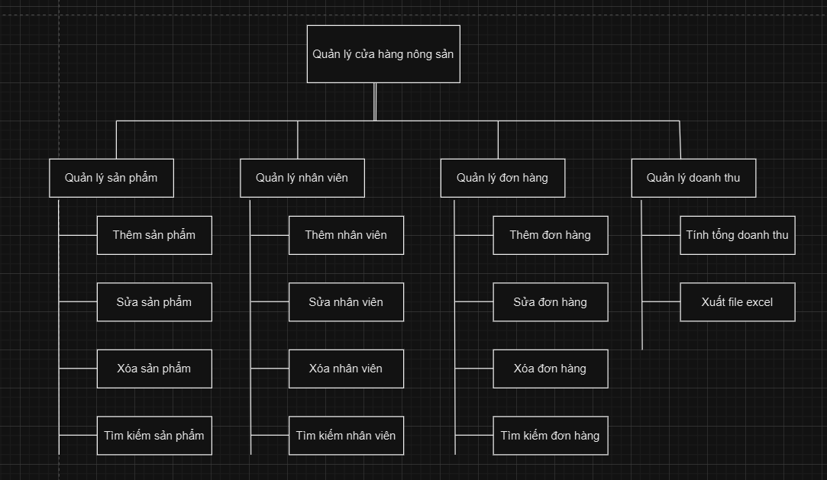

##### Hình 3.1 : Biểu đồ phân rã chức năng quản lý nông sản

## **3.2 Cấu trúc dữ liệu của hệ thống**

### **3.2.1 Mô hình lớp**

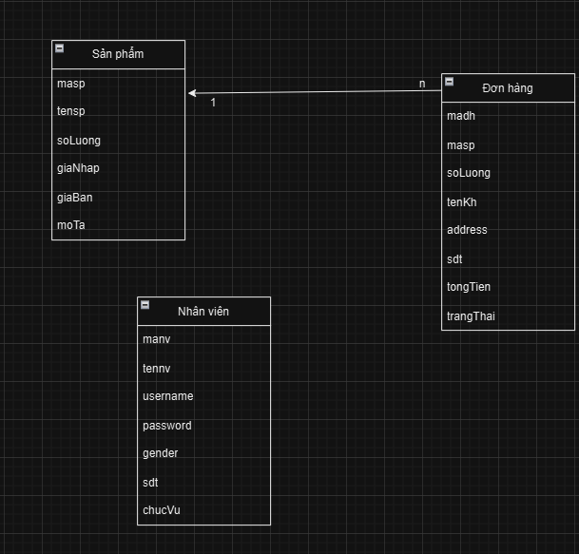

##### Hình 3.2 : Biểu đồ lớp

### **3.2.2 Mô tả các lớp**

###### Bảng tbl3.2.1 :Mô tả lớp SanPham

|  |  |  |
| --- | --- | --- |
|  | Định nghĩa | Chứa các thông tin của sản phẩm |
| Thuộc tính | masp: string: Chứa mã sản phẩm  tensp : String : Chứa tên sản phẩm tương ứng  soLuong : int : Chứa số lượng của sản phẩm đó  giaNhap : Float : Chứa giá nhập của sản phẩm  giaBan : Float : Chứa giá bán của sản phẩm  moTa : String : Chứa mô tả của sản phẩm |
| Phương thức |  |

###### Bảng tbl3.2.2 :Mô tả lớp DonHang

|  |  |  |
| --- | --- | --- |
|  | Định nghĩa | Chứa các thông tin của môn học |
| Thuộc tính | madh : String : Chứa mã đơn hàng  masp : String : Chứa mã sản phẩm được chọn từ lớp SanPham  soLuong : int : Chứa số lượng đơn hàng  tenKh : String : Chứa thông tin tên của khách hàng  address : String : Chứa địa chỉ giao hàng  sdt : int : Chứa số điện thoại của khách hàng  tongTien : Float : Tự động tính tổng tiền của đơn hàng tương ứng  trangThai : String : chứa trạng thái của đơn hàng |
| Phương thức |  |

###### Bảng tbl3.2.3 :Mô tả lớp NhanVien

|  |  |  |
| --- | --- | --- |
|  | Định nghĩa | Chứa các thông tin của khoa |
| Thuộc tính | manv : String : Chứa thông tin mã nhân viên  tennv : String : Chứa tên nhân viên tương ứng  username : Chứa trường tài khoản dùng để đăng nhập vào hệ thống  password : String : Chứa trường mật khẩu dùng để đăng nhập vào hệ thống  gender : String : Chứa trường giới tính  sdt : int : Chứa trường số điện thoại của nhân viên  chucVu : String : Chứa quyền admin hoặc nhân viên trong hệ thống |
| Phương thức |  |

### **3.2.3 Lược đồ mối quan hệ thực thể**

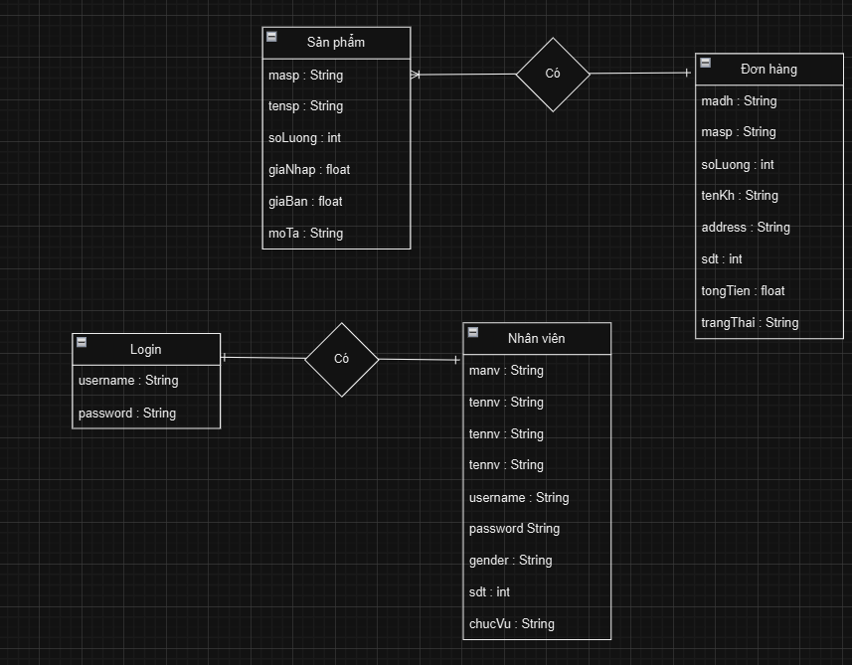

##### Hình 3.2.1: Biểu đồ mối quan hệ thực thể

### **3.2.4 Mô hình cơ sở dữ liệu**

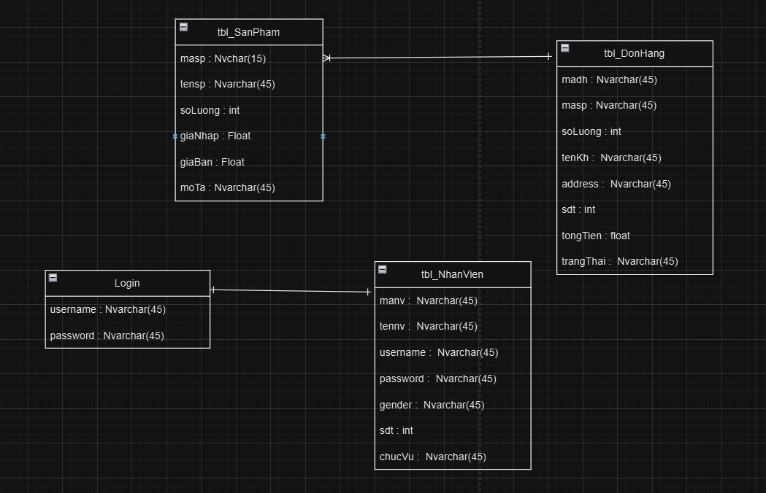

##### Hình 3.2.2: Biểu đồ mối quan hệ thực thể

### **3.2.5 Các bảng trong cơ sở dữ liệu**

###### Bảng tbl3.2.4 :tbl_SanPham

|  |  |  |  |  |  |
| --- | --- | --- | --- | --- | --- |
| STT | Tên thuộc tính | Kiểu độ rộng | Ràng buộc | Khóa chính/Khóa phụ (PK/FK) | Mô tả |
| 1 | masp | Nvarchar(15) | Not null | PK | Mã sản phẩm |
| 2 | tensp | Nvarchar(45) | Not null |  | Tên sản phẩm |
| 3 | soLuong | int | Not null |  | Số lượng |
| 4 | giaNhap | Float | Not null |  | Giá nhập |
| 5 | giaBan | Float | Not null |  | Giá bán |
| 6 | moTa | Nvarchar(45) | Not null |  | Mô tả |

###### Bảng tbl3.2.5 :tbl_NhanVien

|  |  |  |  |  |  |
| --- | --- | --- | --- | --- | --- |
| STT | Tên thuộc tính | Kiểu độ rộng | Ràng buộc | Khóa chính/Khóa phụ (PK/FK) | Mô tả |
| 1 | manv | Nvarchar(15) | Not null | PK | Mã nhân viên |
| 2 | tennv | Nvarchar(45) | Not null |  | Tên nhân viên |
| 3 | username | Nvarchar(45) | Not null |  | Tên đăng nhập |
| 4 | password | Nvarchar(45) | Not null |  | Mật khẩu |
| 5 | gender | Nvarchar(45) | Not null |  | Giới tính |
| 6 | sdt | int | Not null |  | Số điện thoại |
| 7 | chucVu | Nvarchar(45) | Not null |  | Chức vụ |

###### Bảng tbl3.2.6 :tbl_DonHang

|  |  |  |  |  |  |
| --- | --- | --- | --- | --- | --- |
| STT | Tên thuộc tính | Kiểu độ rộng | Ràng buộc | Khóa chính/Khóa phụ (PK/FK) | Mô tả |
| 1 | madh | Nvarchar(15) | Not null | PK | Mã đơn hàng |
| 2 | masp | Nvarchar(15) | Not null |  | Mã sản phẩm |
| 3 | soLuong | int | Not null |  | Số lượng |
| 4 | tenKh | Nvarchar(45) | Not null |  | Tên khách hàng |
| 5 | address | Nvarchar(45) | Not null |  | Địa chỉ |
| 6 | sdt | Int | Not null |  | Số điện thoại |
| 7 | tongTien | Float | Not null |  | Tổng tiền |
| 8 | trangThai | Nvarchar(45) | Not null |  | Trạng thái |

## **3.3 Cấu trúc mã nguồn chương trình**

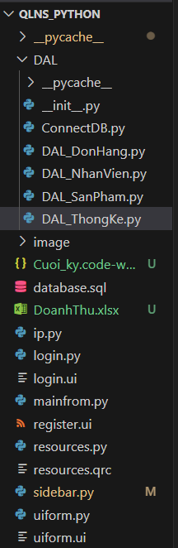

##### Hình 3.3.1:Cấu trúc mã nguồn chương trình

**-** Folder DAL: Chứa các file code thao tác với cơ sở dữ liệu bao gồm các file:

+ __init__.py: File này không làm việc với cơ sở dữ liệu tác dụng của file này giúp biến một thư mục thành một gói python cho phép các module trong thư mục DAL có thể được import ở các file làm việc với giao diện ở python.

+ ConnectDB.py: File này chứa các phương thức kết nối với cơ sở dữ liệu, đăng nhập vào phần mềm, tạo mã tự động.

+ DAL_SanPham.py: File này chứa các phương thức của module sản phẩm như xuất danh sách các sản phẩm, thêm sản phẩm vào cơ sở dữ liệu, sửa thông tin sản phẩm trong cơ sở dữ liệu, xóa sản phẩm khỏi cơ sở dữ liệu và tìm kiếm sản phẩm.

+ DAL_NhanVien.py: File này chứa các phương thức của module nhân viên như xuất danh sách các nhân viên, thêm nhân viên vào cơ sở dữ liệu, sửa thông tin nhân viên trong cơ sở dữ liệu, xóa nhân viên khỏi cơ sở dữ liệu và tìm kiếm nhân viên.

+ DAL_DonHang.py: File này chứa các phương thức của module đơn hàng và sản phẩm phải được chọn từ lớp sản phẩm mới có thể lên đơn hàng, chức năng tính tổng tiền tự động người dùng không thể thao tác trực tiếp vào ô tổng tiền và có các chức năng như xuất danh sách đơn hàng, thêm thông tin đơn hàng, sửa thông tin đơn hàng, xóa thông tin trong cơ sở dữ liệu và tìm kiếm,…

+ DAL_ThongKe.py: File này chứa các phương thức của module tài khoản như xuất danh sách các đơn hàng, thêm thông tin, sửa thông tin, xóa thông tin đơn hàng trong cở sở dữ liệu và tìm kiếm thông tin của đơn hàng mà bạn muốn.

+ ip.py: File này có nhiệm vụ import tất cả các thư viện và các module phục vụ cho các thao tác ở file main.

+ database.sql : File này là file dữ liệu trong data gồm có tên data và các bảng tbl phục vụ cho quá trình thao tác với dữ liệu

+ DoanhThu.xlsx : File excel sau kho chọn button xuất excel tại chức năng thống kê doanh thu.

+ Sidebar.py : File này có nhiệm gọi các giao diện đã thiết kế như giao diện đăng nhập, giao diện chính và lập trình các chức năng cho các nút ấn, xuất dữ liệu lên các bảng, xuất dữ liệu lên các combobox và các chức năng quan trọng khác.

+ mainform : File này là file dự phòng để chạy dự án phòng khi Sidebar bị xung khắc.

+ resources.py : Là file chứa các đường dẫn của các thư mục ảnh dùng để gắn cho các icon trên ứng dụng.

+ login.py: Là file giao diện đăng nhập được thiết kế bởi phần mềm QTDesigner.

+ uiform.ui: Là file giao diện chính sau khi đăng nhập thành công được thiết kế bởi phần mềm QTDesigner.

# **CHƯƠNG 4: KẾT QUẢ THỰC NGHIỆM CHƯƠNG TRÌNH**

## **4.1 Chức năng đăng nhập**

**-** Nhập thông tin tài khoản và mật khẩu:

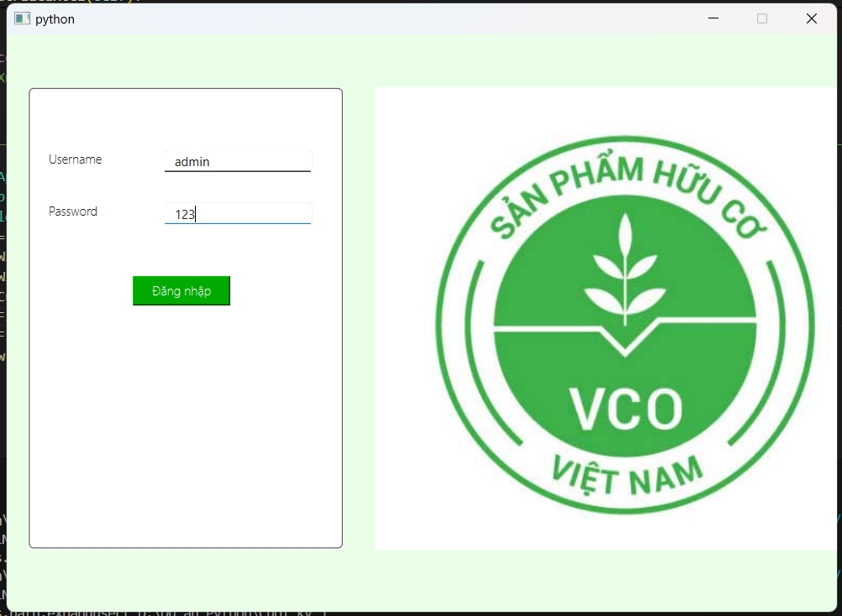

##### Hình 4.1.1: Nhập tài khoản mật khẩu vào giao diện đăng nhập

**-** Kết quả khi tài khoản và mật khẩu không chính xác:

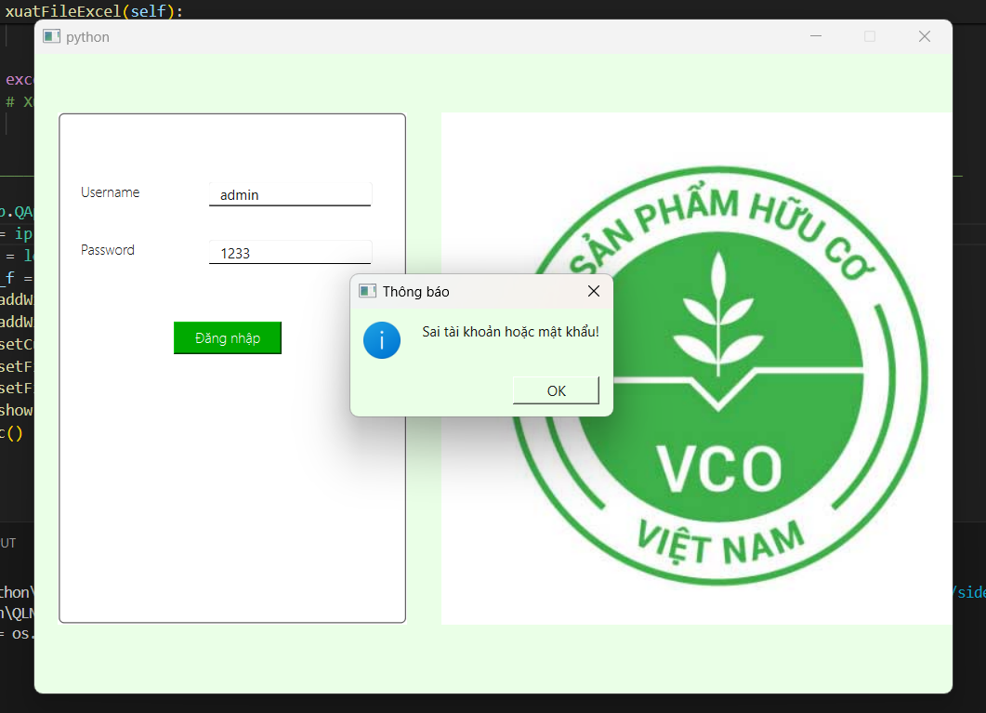

##### Hình 4.1.2: Hiển thị thông báo khi sai tài khoản hoặc mật khẩu

**-** Kết quả khi tài khoản và mật khẩu chính xác:

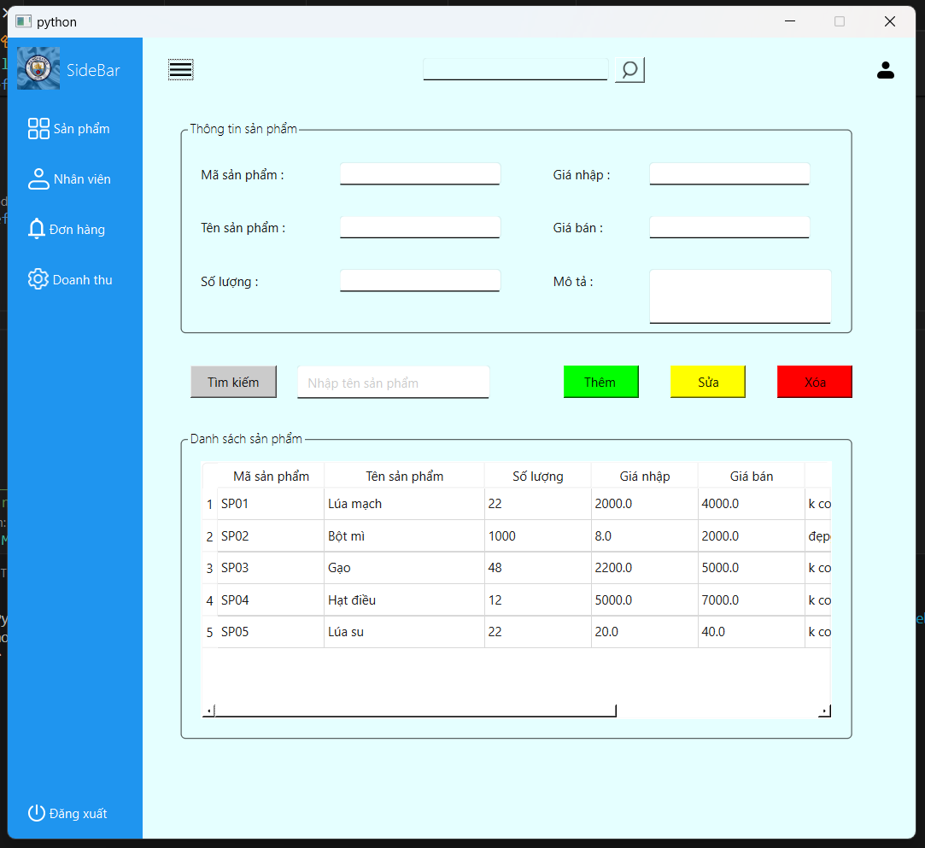

##### Hình 4.1.3: Chuyển về giao diện chính của ứng dụng

## **4.2 Chức năng quản lý nhân viên**

**-** Thêm tài khoản cho nhân viên Vũ Tùng Dương:

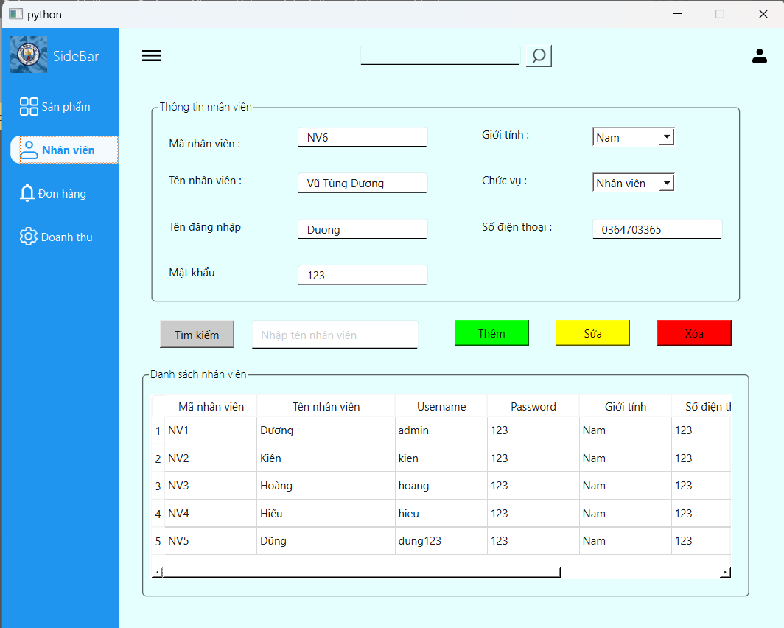

##### Hình 4.2.1 : Thêm tài khoản cho nhân viên Vũ Tùng Dương

**-** Kết quả khi thêm nhân viên thành công:

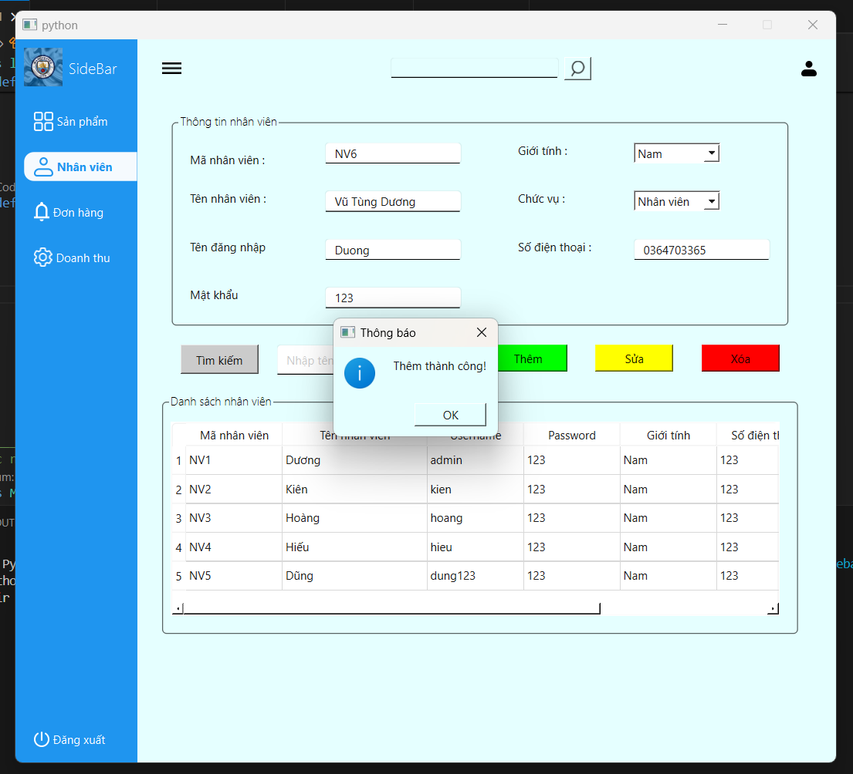

##### Hình 4.2.2: Hệ thống hiển thị thông báo thêm nhân viên thành công

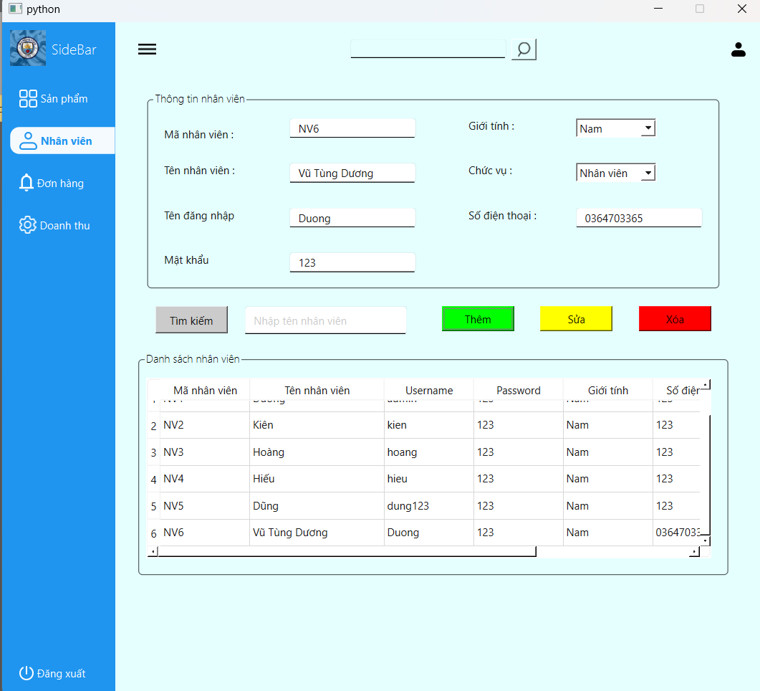

##### Hình 4.2.3: Thông tin tài khoản của nhân viên Vũ Tùng Dương được cập nhật lên danh sách

**-** Sửa thông tin mật khẩu của tài khoản cho nhân viên Vũ Tùng Dương:

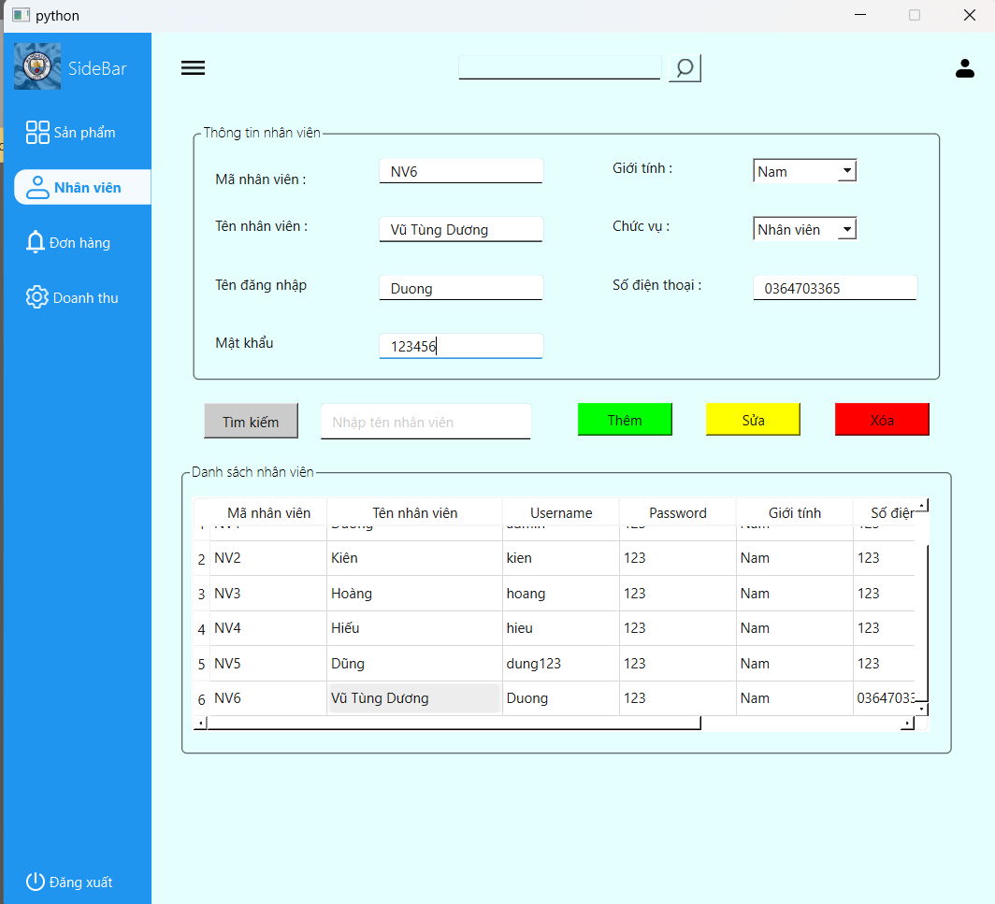

##### Hình 4.2.4: Tiến hành sửa thông tin mật khẩu của tài khoản Vũ Tùng Dương

**-** Kết quả khi sửa thông tin mật khẩu của tài khoản cho nhân viên Vũ Tùng Dương thành công:

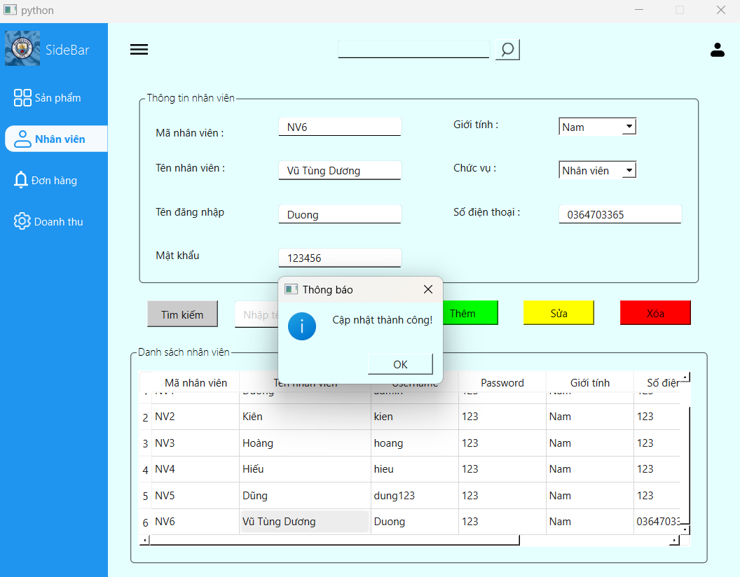

##### Hình 4.2.5: Hệ thống thông báo Cập nhật tài khoản nhân viên thành công

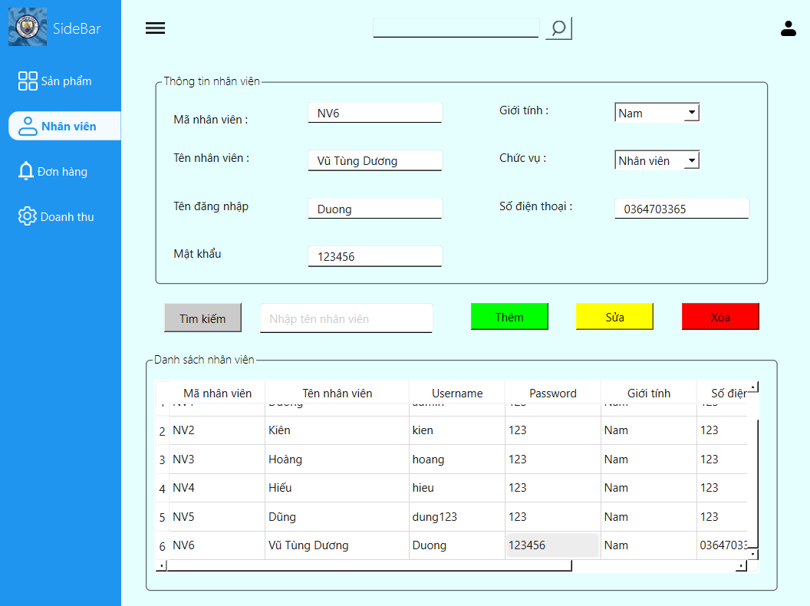

##### Hình 4.2.6: Mật khẩu của tài khoản nhân viên Vũ Tùng Dương được cập nhất trong danh sách

**-** Xóa tài khoản của nhân viên Vũ Tùng Dương:

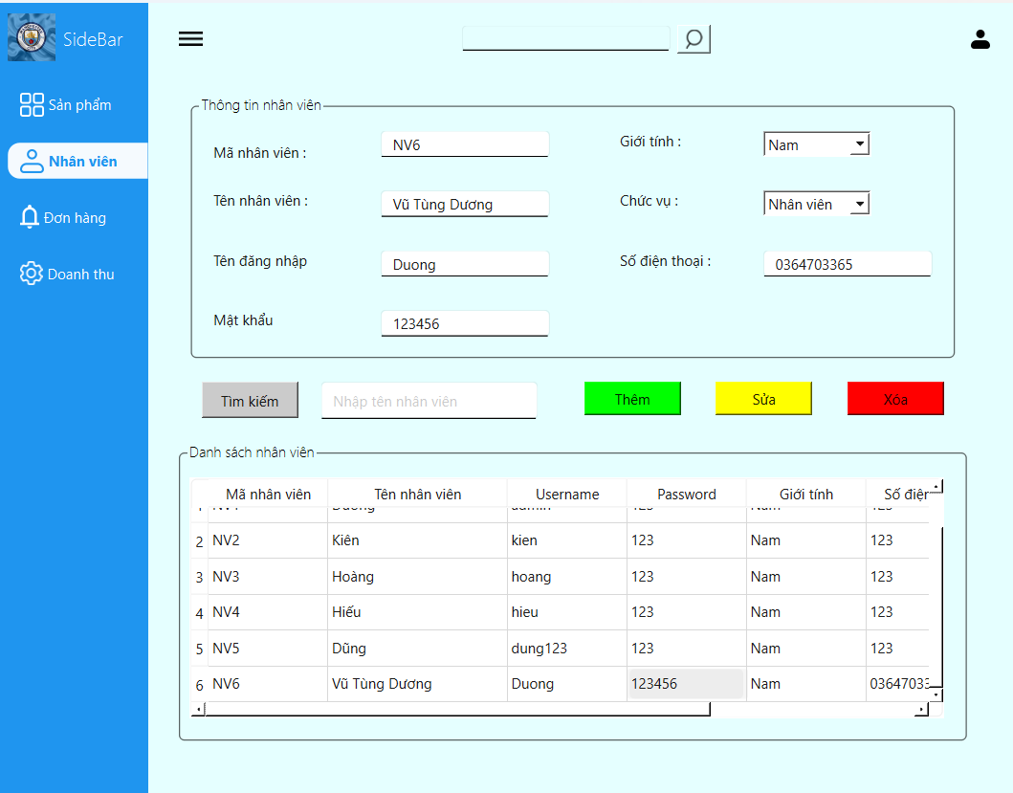

##### Hình 4.2.7: Tiến hành xóa tài khoản nhân viên Vũ Tùng Dương

**-** Kết quả khi xóa tài khoản của nhân viên Vũ Tùng Dương:

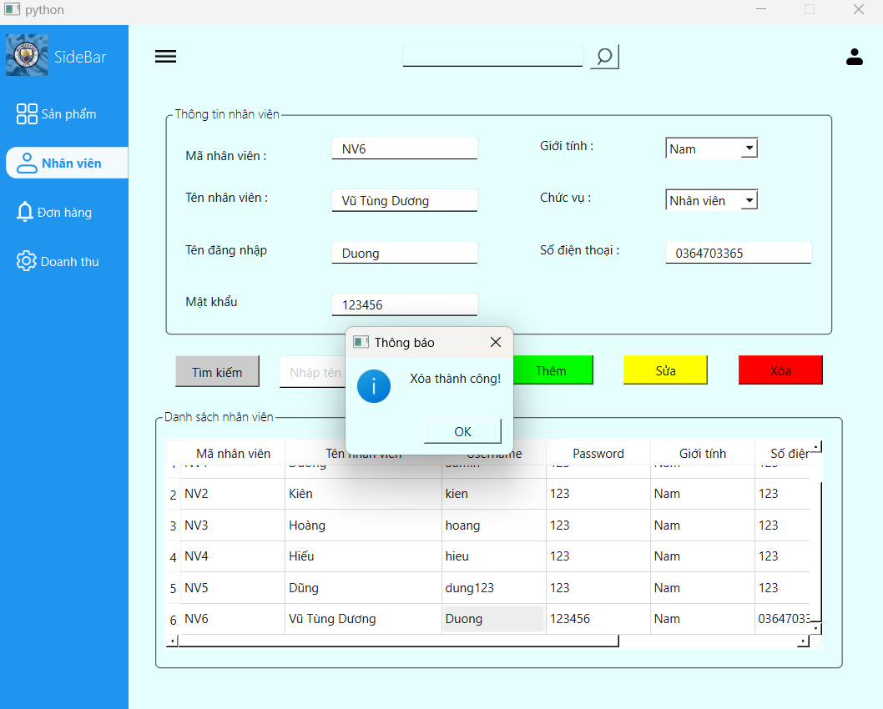

##### Hình 4.2.8: Hệ thống hiển thị thông báo xóa tài khoản thành công

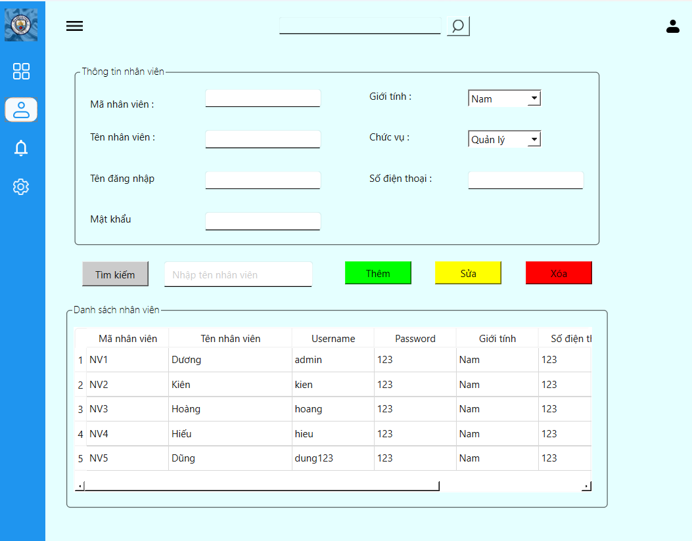

##### Hình 4.2.9: Nhân viên bị xóa khỏi danh sách

**-** Tìm kiếm tài khoản của nhân viên Dũng:

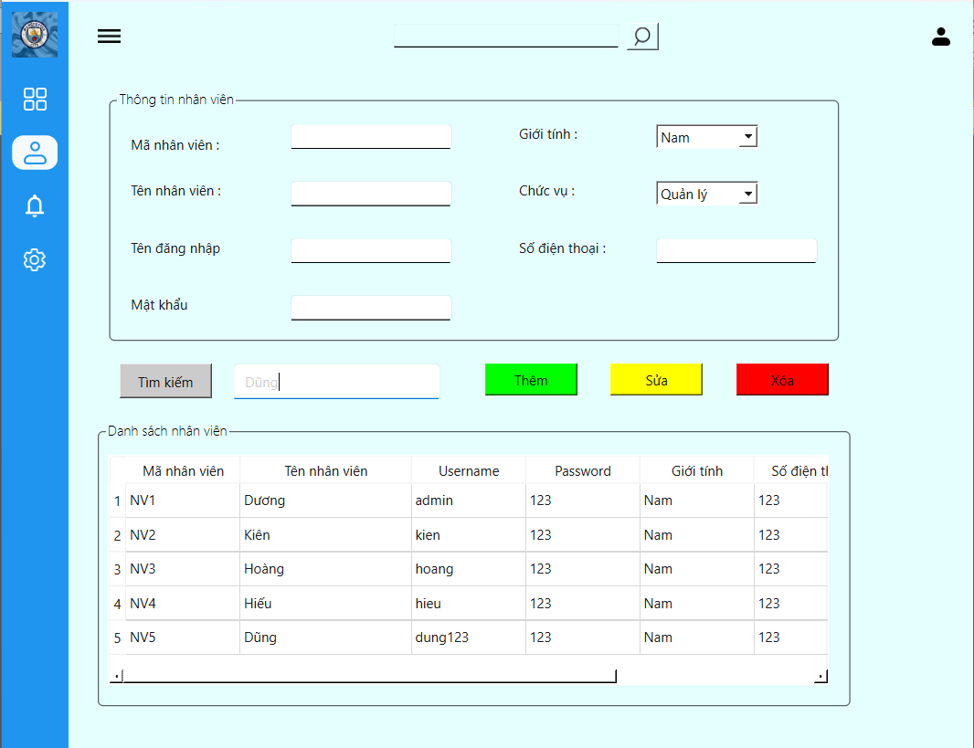

##### Hình 4.2.10: Tiến hành tìm kiếm nhân viên Dũng

**-** Kết quả tìm kiếm tài khoản của nhân viên Dũng :

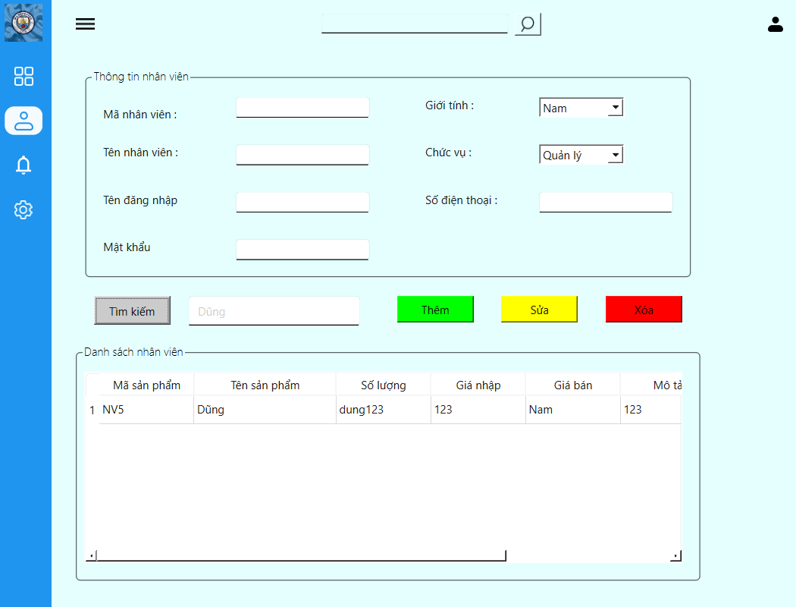

##### Hình 4.2.11: Kết quả được hiển thị trên danh sách

## **4.3 Chức năng quản lý sản phẩm**

- Thêm thông tin của một sản phẩm mới

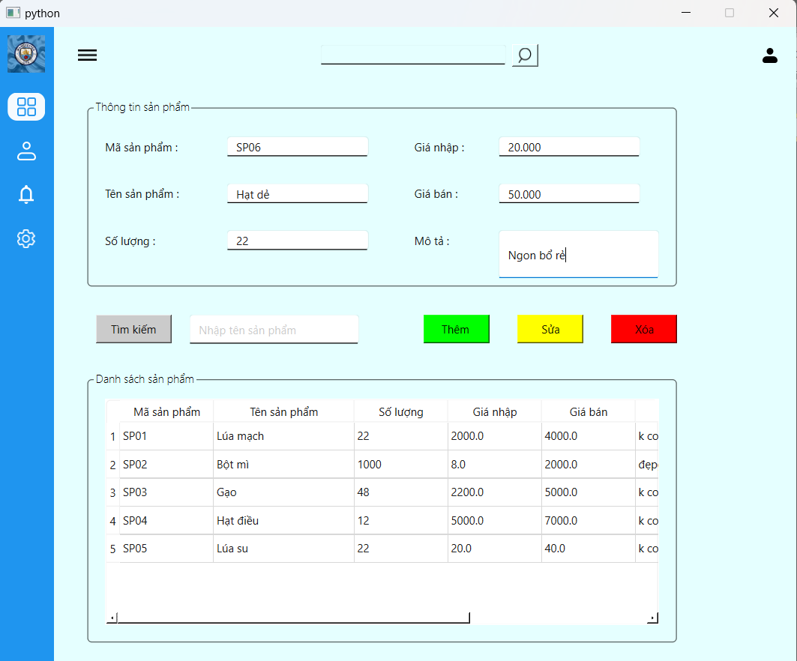

##### Hình 4.2.12: Tiến hành thêm sản phẩm mới

- Kết quả thêm thông tin của một sản phẩm mới:

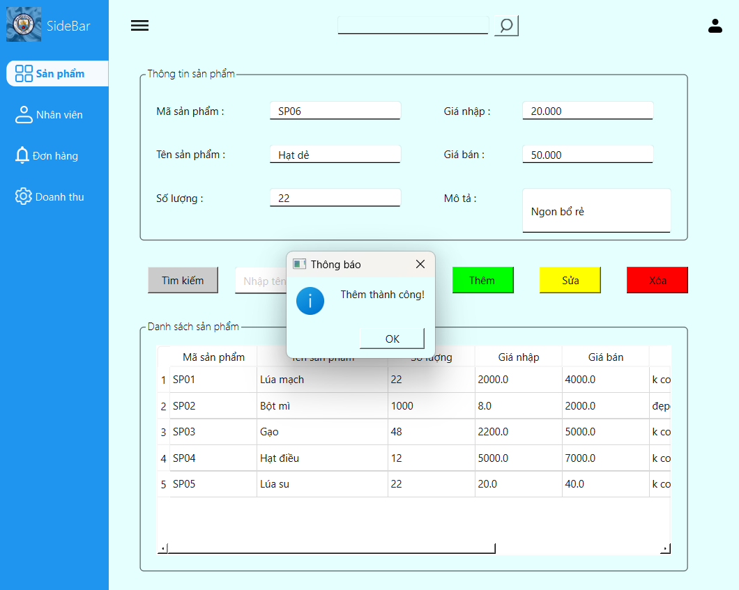

##### Hình 4.2.13: Hệ thống thông báo thêm thành công

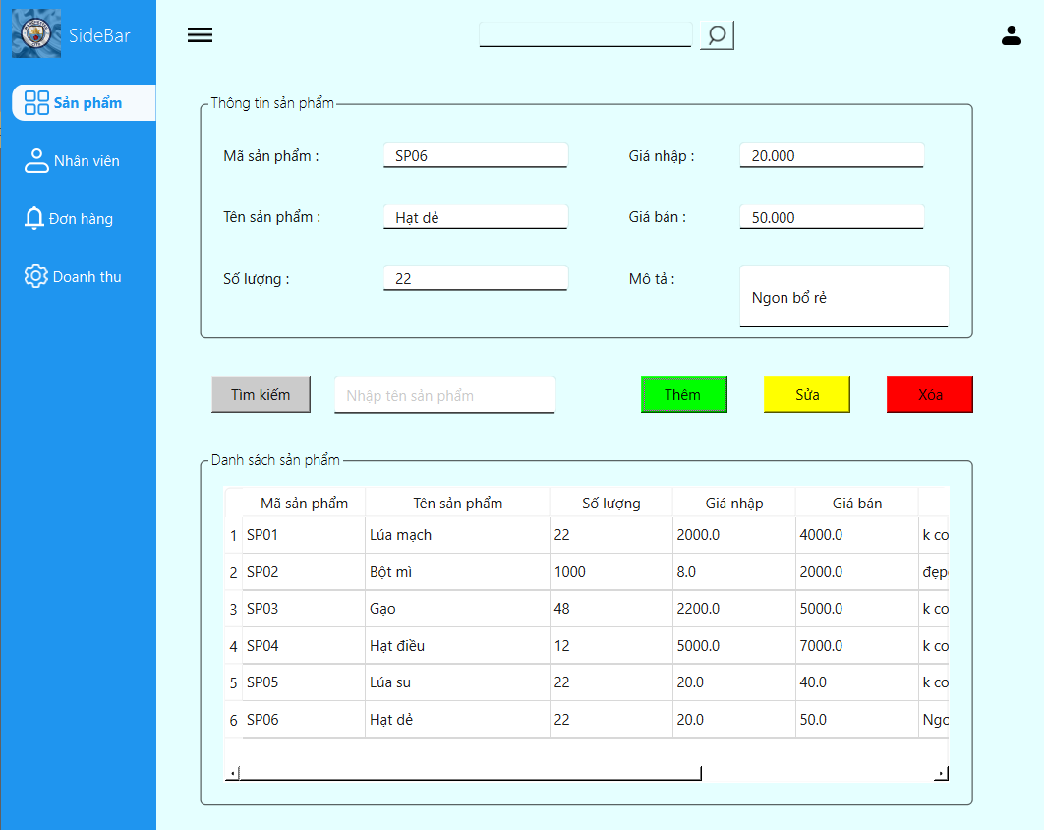

##### Hình 4.2.14: Thông tin sản phẩm mới được cập nhật trong danh sách

- Sửa thông tin của một sản phẩm gạo:

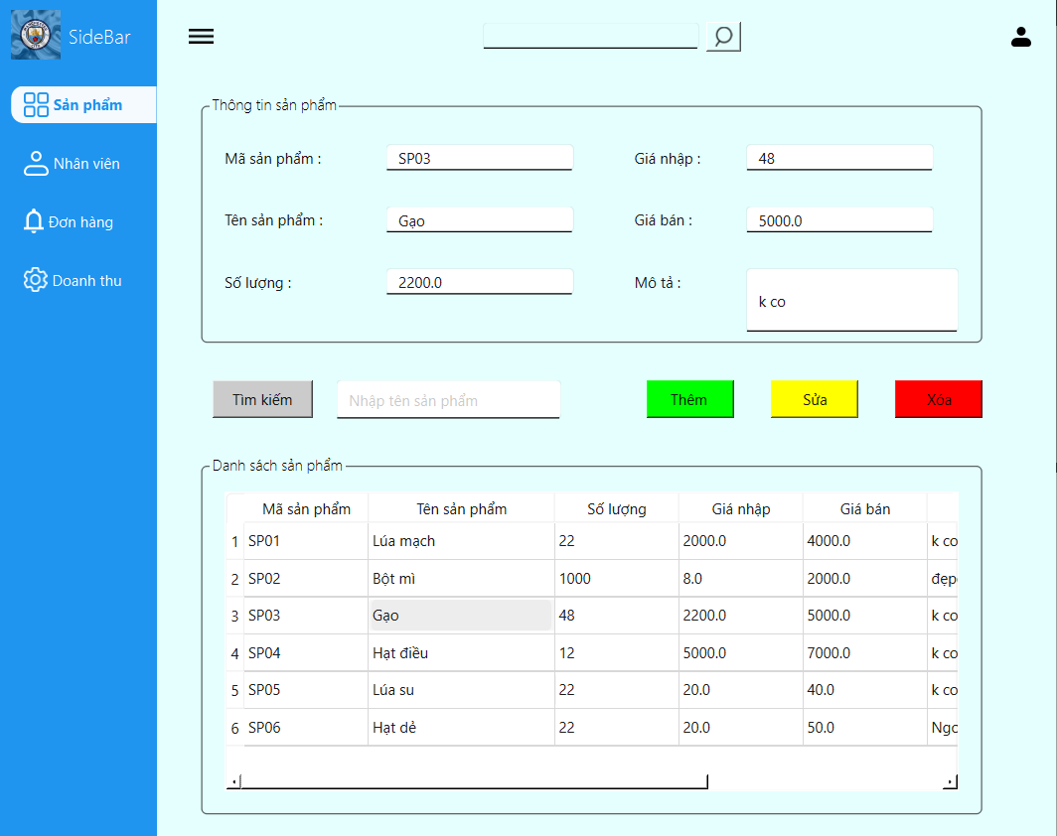

##### Hình 4.2.15: Tiến hành sửa thông tin của sản phẩm gạo

- Kết quả khi sửa thông tin của sản phẩm gạo:

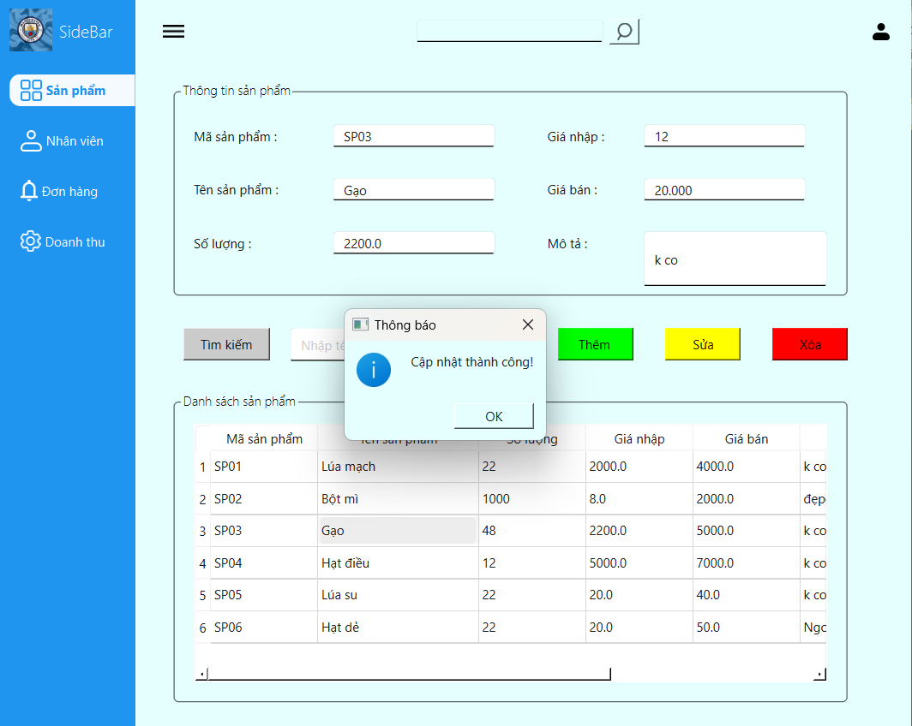

##### Hình 4.2.16: Hệ thống thông báo cập nhật thành công

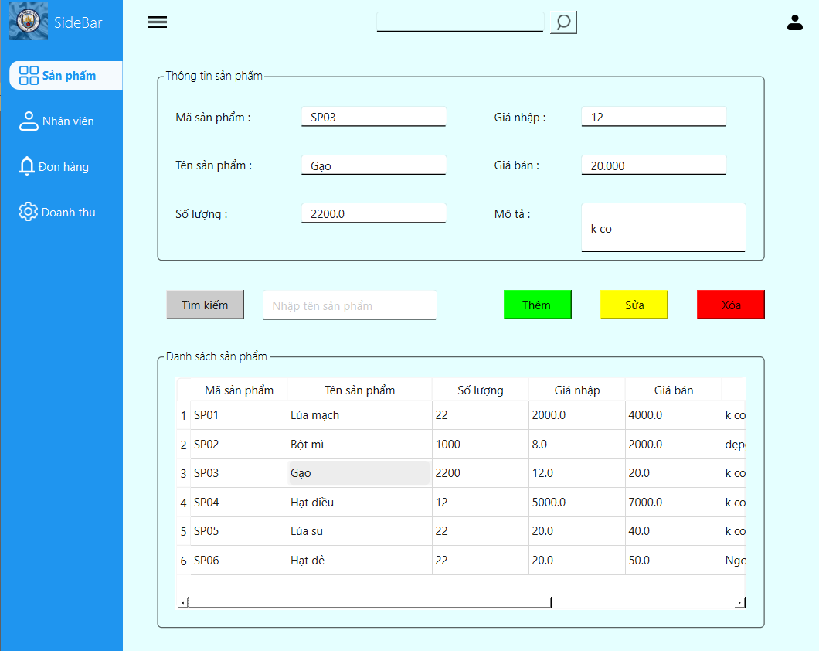

##### Hình 4.2.17: Thông tin mới nhất của sản phẩm được cập nhật trong danh sách

- Xóa thông tin của một sản phẩm “Lúa su”:

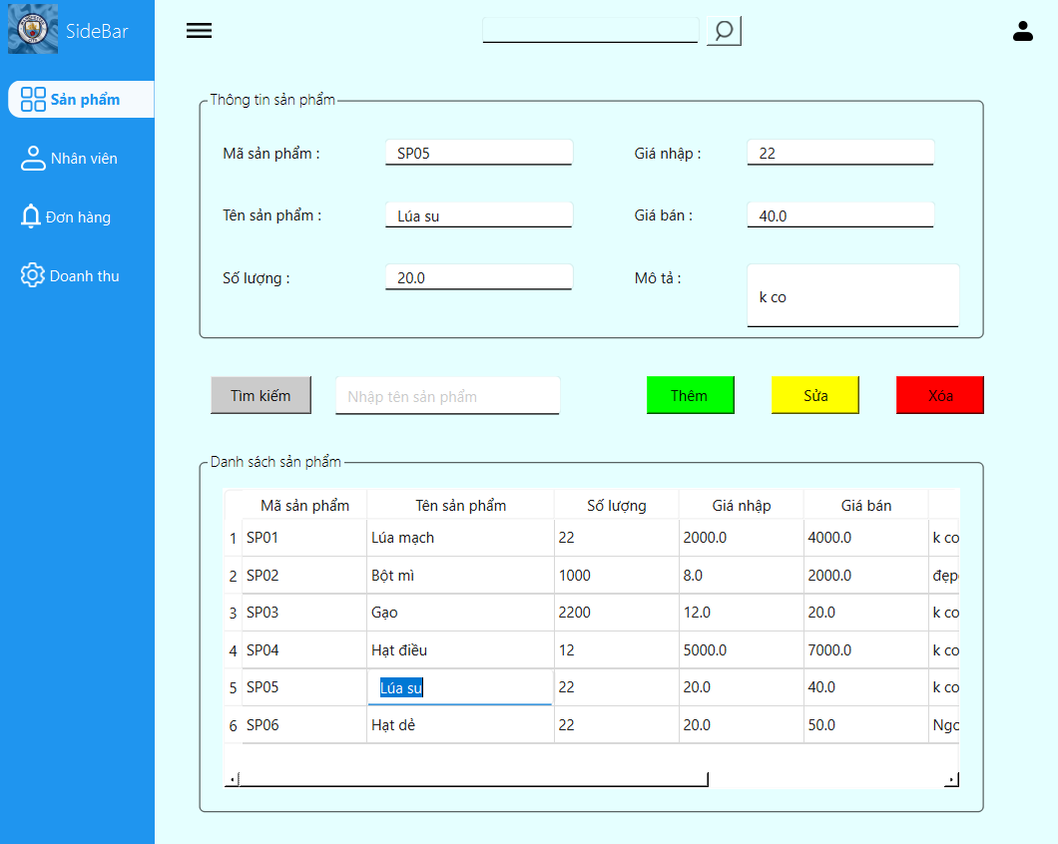

##### Hình 4.2.18: Tiến hành xóa thông tin sản phẩm lúa su

- Kết quả khi xóa thông tin của một sản phẩm lúa su:

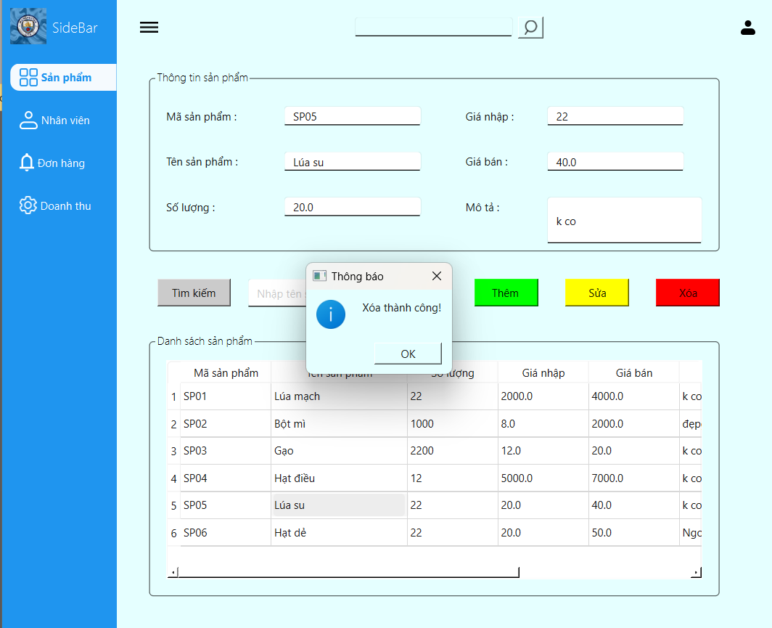

##### Hình 4.2.19: Hệ thống thông báo xóa thành công

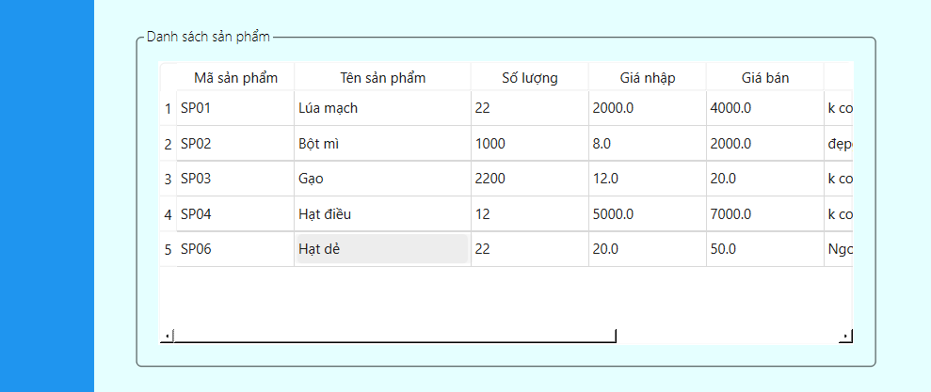

##### Hình 4.2.20: Thông tin sản phẩm lúa su bị xóa khỏi danh sách

- Tìm kiếm sản phẩm lúa mạch :

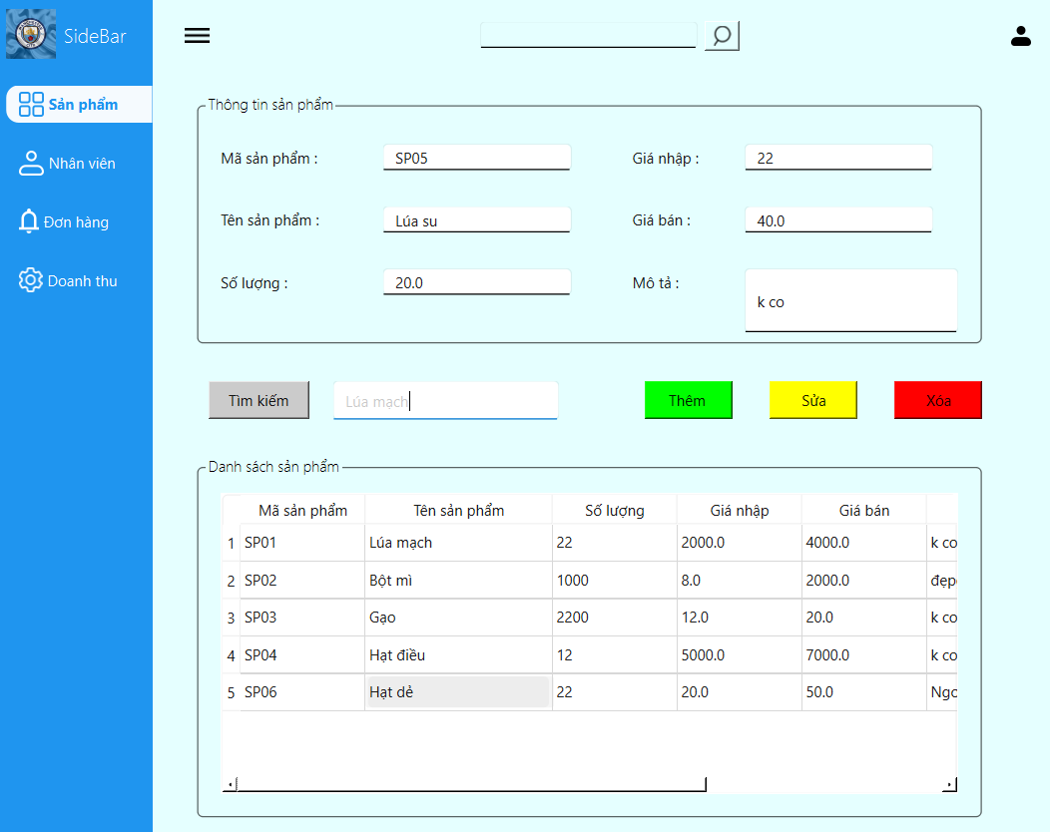

##### Hình 4.2.21 : Tiến hành tìm kiếm sản phẩm lúa mạch

- Kết quả tìm kiếm sản phẩm lúa mạch :

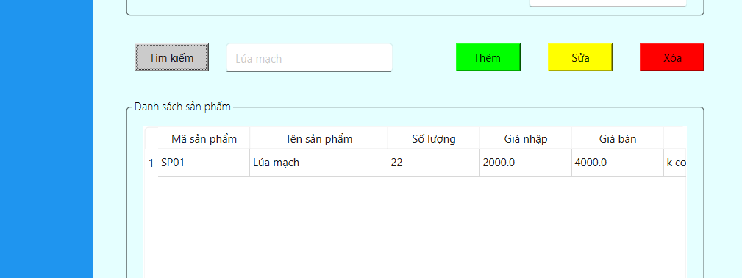

##### Hình 4.2.22: Hệ thống hiển thị thông tin tìm kiếm sản phẩm lên danh sách

## **4.3 Chức năng quản lý đơn hàng**

- Chức năng thêm đơn hàng :

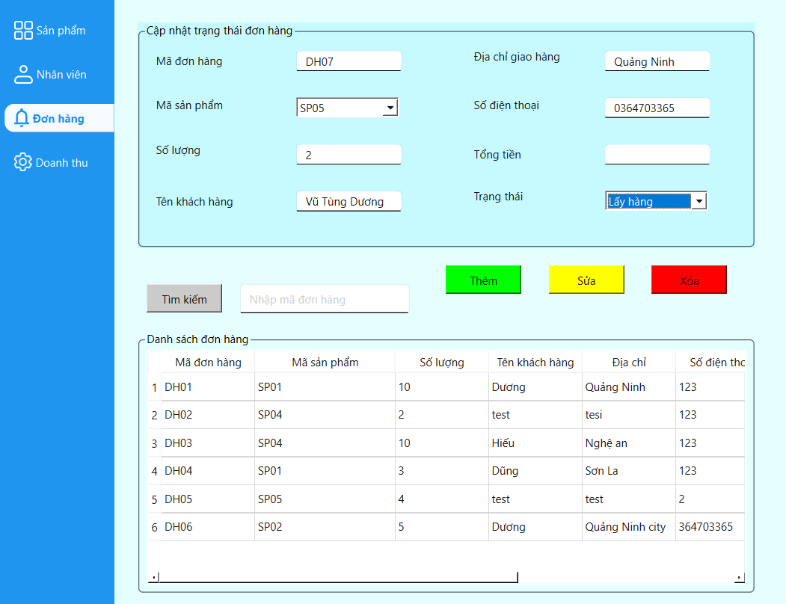

##### Hình 4.2.23: Tiến hành thêm đơn hàng

- Kết quả thêm đơn hàng DH07:

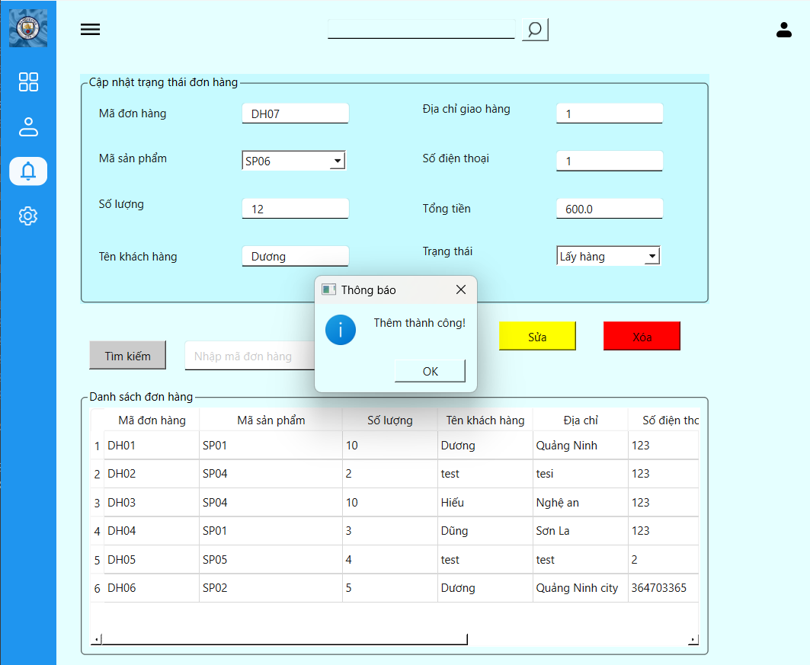

##### Hình 4.2.24: Hệ thống thông báo thêm thành công

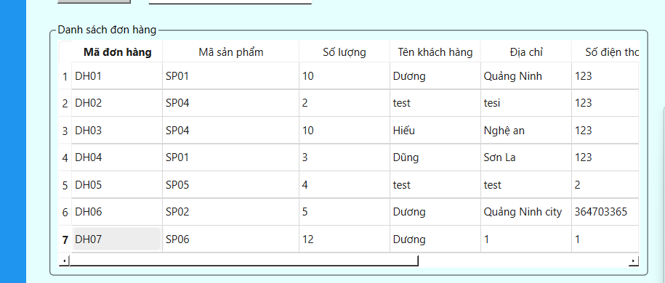

##### Hình 4.2.25: Thông tin đơn hàng được hiển thị trong danh sách

- Sửa thông tin đơn hàng cho DH07 :

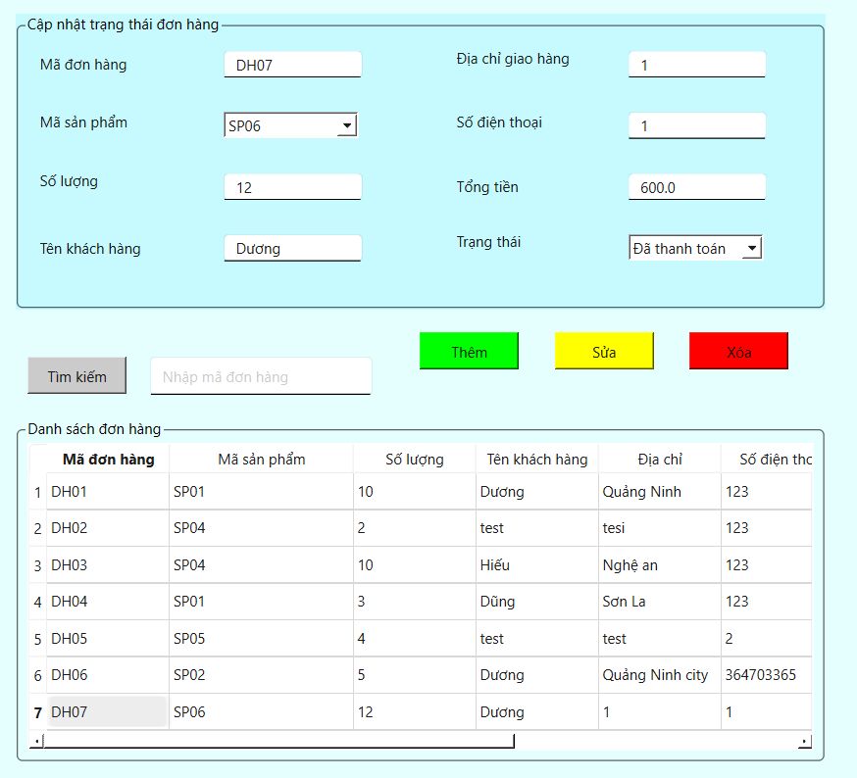

##### Hình 4.2.26: Tiến hành sửa thông tin phân công giảng dạy của giảng viên

- Kết quả sửa thông tin đơn hàng DH07 :

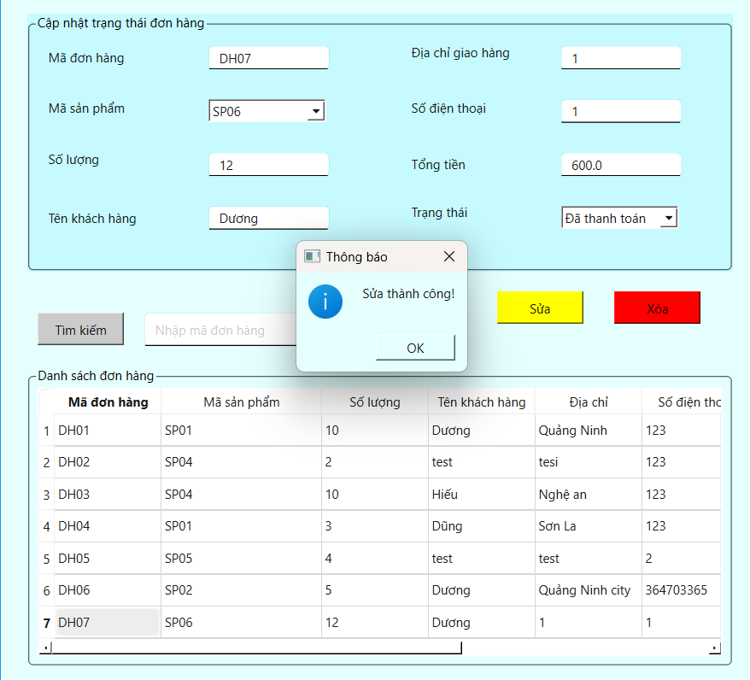

##### Hình 4.2.27: Hệ thống báo cập nhật thành công

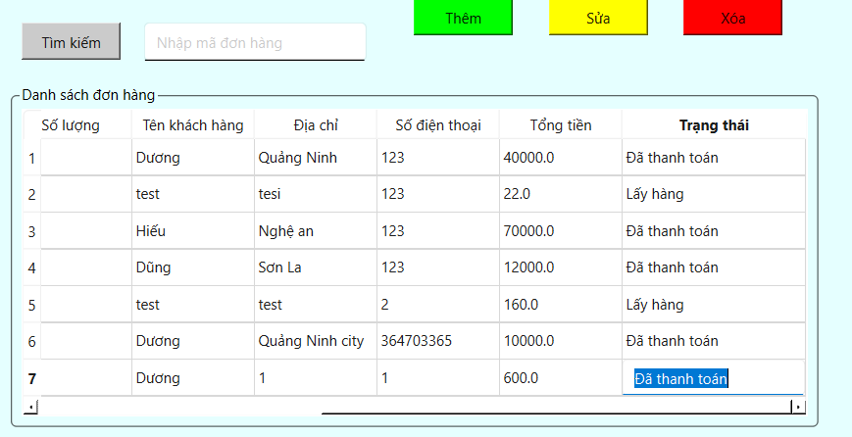

##### Hình 4.2.28: đơn hàng được cập nhật trong danh sách

- Xóa thông tin đơn hàng DH07:

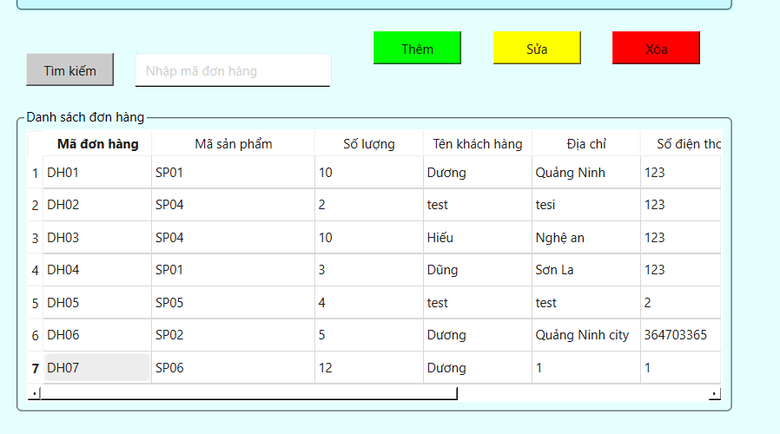

##### Hình 4.2.29: Tiến hành xóa thông tin DH07

- Kết quả xóa thông tin DH07:

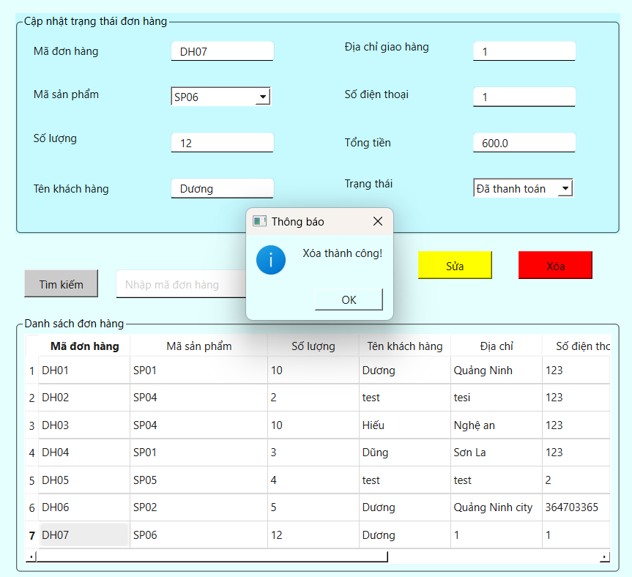

##### Hình 4.2.30: Hệ thống thông báo xóa thành công

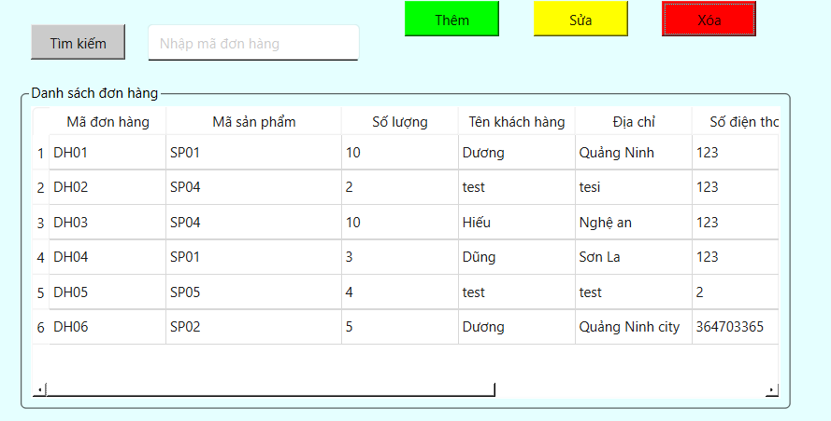

##### Hình 4.2.31: Thông tin danh sách đơn hàng được cập nhật

- Tìm kiếm các thông tin khách hàng Dương:

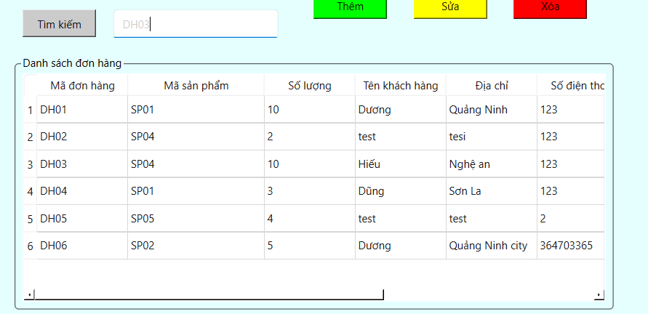

##### Hình 4.2.32: Tiến hành tìm kiếm đơn hàng DH03

- Kết quả tìm kiếm thông tin khách hàng Dương:

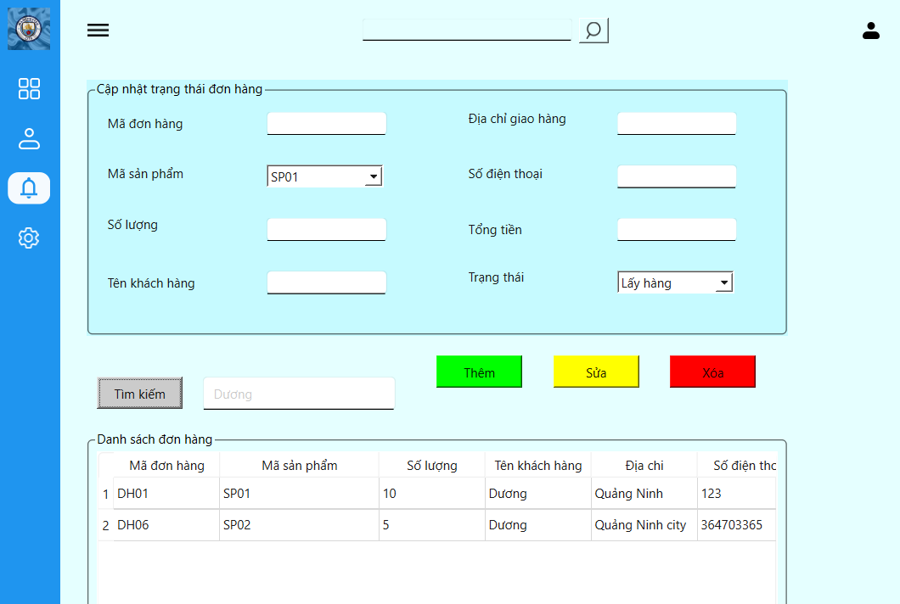

##### Hình 4.2.33: Thông tin tìm kiếm được hiển thị trong danh sách

## **4.4 Chức năng quản lý doanh thu**

- Chức năng show toàn bộ doanh thu những đơn hàng đã thanh toán :

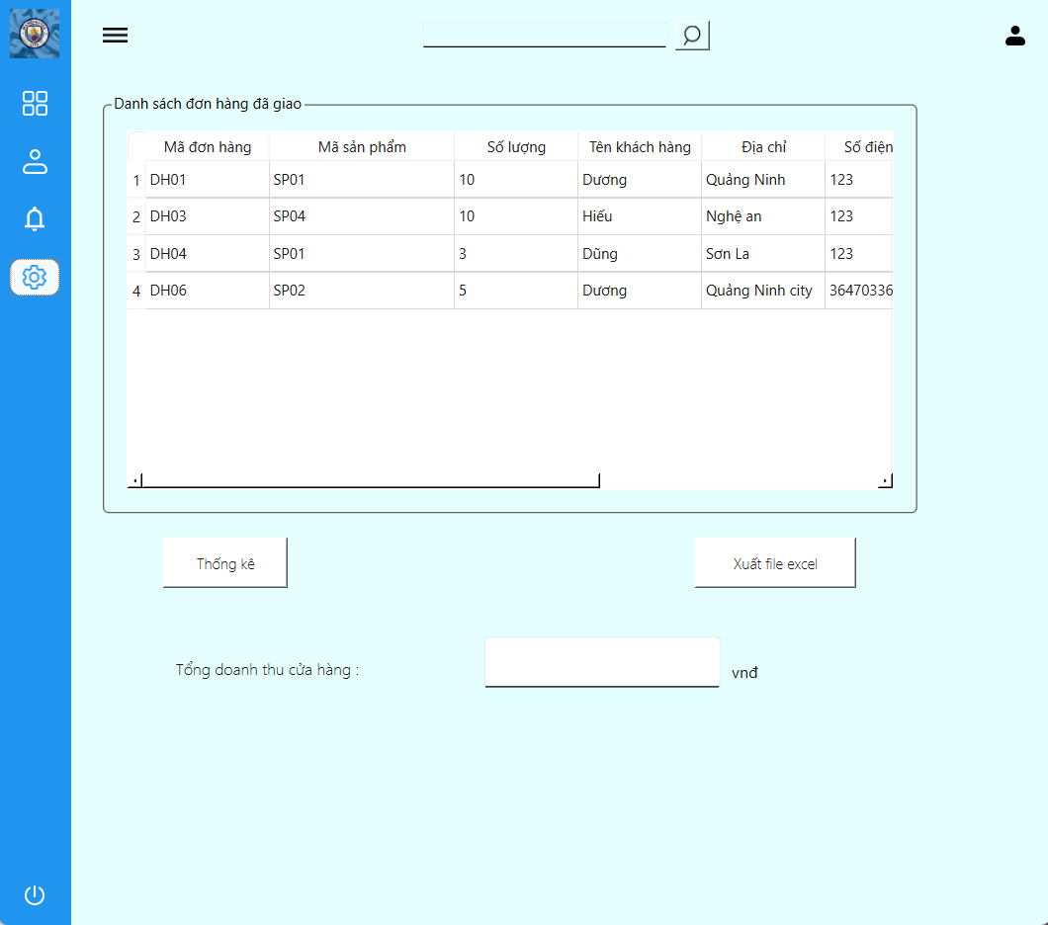

##### Hình 4.3.1: Danh sách các đơn hàng đã được thanh toán thành công

- Chức năng tính tổng doanh thu của cửa hàng:

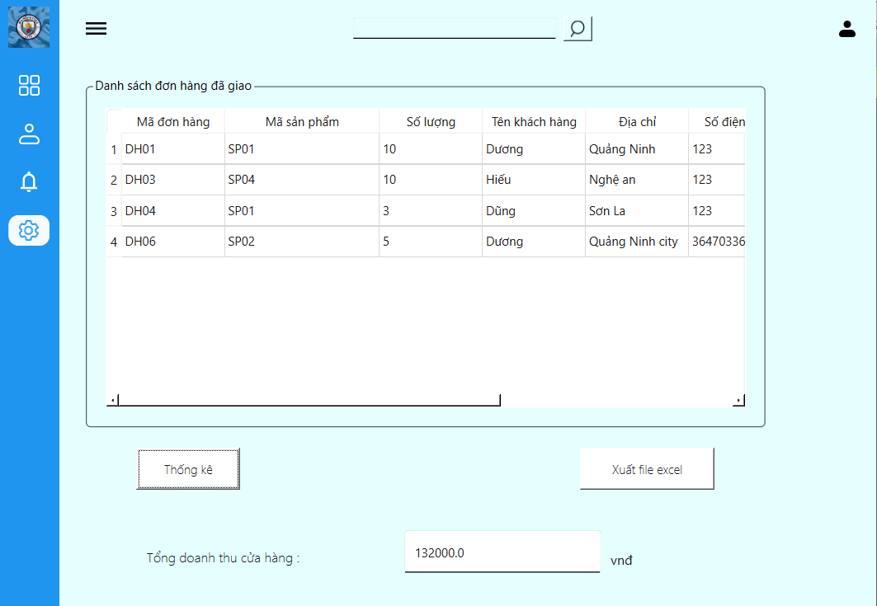

##### Hình 4.3.2: Hệ thống xuất ra tổng doanh thu cửa cửa hàng

- Chức năng xuất file excel tổng doanh thu :

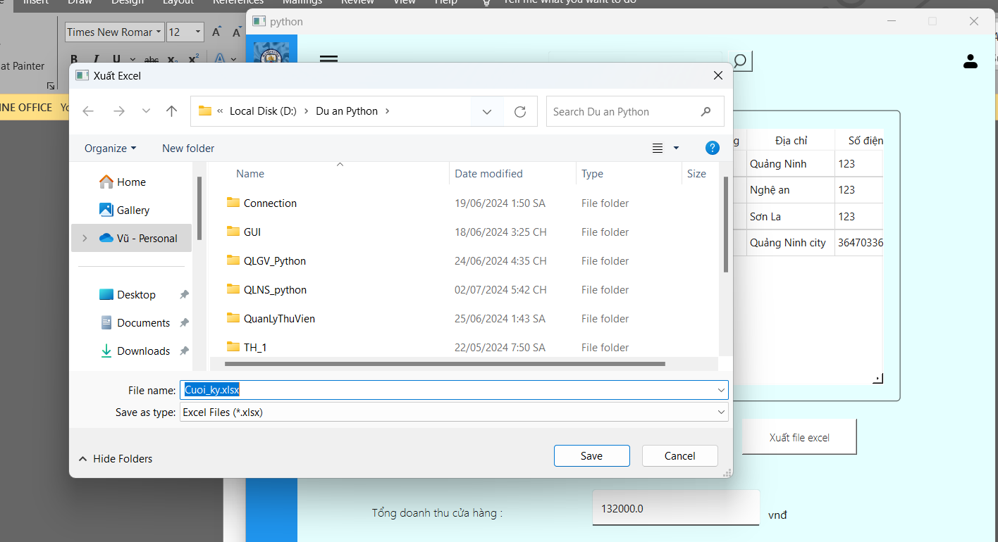

##### Hình 4.3.4: Tiến hành chọn nơi lưu trữ file excel

- Kết quả khi xuất file excel:

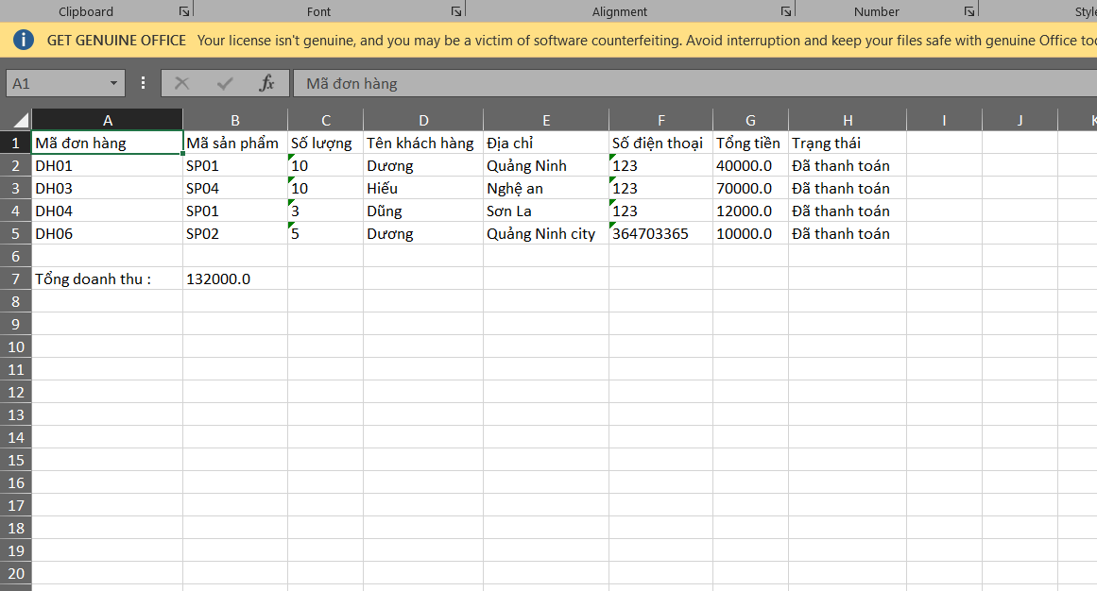

##### Hình 4.: Hệ thống xuất file excel

# **KẾT LUẬN**

Em xin trình bày kết luận về dự án ứng dụng quản lý nông sản mà em đã phát triển trong thời gian qua. Dự án này hướng đến việc cung cấp một giải pháp toàn diện và hiệu quả cho việc quản lý sản phẩm nông nghiệp, giúp nông dân dễ dàng theo dõi thông tin sản phẩm, quản lý tồn kho và tối ưu hóa quy trình bán hàng cũng như giao dịch. Ứng dụng của em tích hợp nhiều chức năng linh hoạt với giao diện thân thiện, nhằm đảm bảo người dùng có thể sử dụng một cách dễ dàng và hiệu quả nhất.

Thông qua ứng dụng này, em hy vọng sẽ giúp nông dân nâng cao hiệu suất làm việc, giảm thiểu các sai sót trong quá trình quản lý và giao dịch, đồng thời tăng cường khả năng cạnh tranh trong thị trường hiện nay. Một trong những điểm mạnh của ứng dụng là khả năng tùy biến cao, giúp người dùng có thể điều chỉnh các tính năng sao cho phù hợp với nhu cầu cụ thể của họ.

Em xin chân thành cảm ơn sự hướng dẫn và hỗ trợ quý báu của thầy/cô trong suốt quá trình phát triển dự án này. Những ý kiến đóng góp và sự hỗ trợ nhiệt tình của thầy/cô đã giúp em hoàn thiện ứng dụng một cách tốt nhất. Em cũng xin cảm ơn tất cả các bạn đồng hành và những người đã đóng góp ý kiến cho dự án.

Hy vọng rằng ứng dụng quản lý nông sản này sẽ nhận được sự đón nhận tích cực từ người dùng và góp phần thúc đẩy ngành nông nghiệp phát triển bền vững trong tương lai. Em rất mong được tiếp tục nhận được sự hỗ trợ và góp ý của thầy/cô để ứng dụng có thể ngày càng hoàn thiện hơn.

Trân trọng,

# **TÀI LIỆU THAM KHẢO**

|  |
| --- |
| <https://vi.wikipedia.org/wiki/Python_(ng%C3%B4n_ng%E1%BB%AF_l%E1%BA%ADp_tr%C3%ACnh)> |
| <https://vi.wikipedia.org/wiki/MySQL> |
| <https://fptshop.com.vn/tin-tuc/danh-gia/visual-studio-code-la-gi-cac-tinh-nang-noi-bat-cua-visual-studio-code-146213> |
| Một số lý thuyết tham khảo công cụ AI : Chat GPT |